НАЦІОНАЛЬНИЙ ТЕХНІЧНИЙ УНІВЕРСИТЕТ УКРАЇНИ
«КИЇВСЬКИЙ ПОЛІТЕХНІЧНИЙ ІНСТИТУТ
імені ІГОРЯ СІКОРСЬКОГО»
Інженерно-хімічний факультет
Кафедра екології та технології рослинних полімерів

«На правах рукопису»  УДК 628.16.08 | «До захисту допущено»  Завідувач кафедри  __________ М.Д. Гомеля  «___»_____________20__ р.

Магістерська дисертація
на здобуття ступеня магістра
зі спеціальності 101 Екологія
на тему: «Баромембранне очищення води від іонів заліза та марганцю на мікрофільтраційній трубчастій керамічній мембрані»

Виконав:
студент II курсу, групи ЛЕ-81 мп
Нечухрін Олексій Володимирович __________
Керівник:
к.б.н., с.н.с., доцент, Вембер В.В. __________
Консультант:
к.х.н., с.н.с., Дульнєва Т.Ю. __________
Рецензент: __________

Рецензент: __________

Засвідчую, що у цій магістерській дисертації немає запозичень з праць інших авторів без відповідних посилань.
Студент _____________

Київ – 2019 року
Національний технічний університет України
«Київський політехнічний інститут імені Ігоря Сікорського»
Інженерно-хімічний факультет
Кафедра екології та технології рослинних полімерів
Рівень вищої освіти – другий (магістерський) за освітньо-професійною програмою
Спеціальність – 101 Екологія
Освітня програма – «Екологічна безпека»

ЗАТВЕРДЖУЮ
Завідувач кафедри
__________ М.Д. Гомеля
«___»_____________20__ р.

ЗАВДАННЯ
на магістерську дисертацію студенту
Нечухріну Олексію Володимировичу
1. Тема дисертації «Баромембранне очищення води від іонів заліза та марганцю на мікрофільтраційній трубчастій керамічній мембрані», науковий керівник дисертації Вембер Валерія Володимирівна, к.б.н.,с.н.с., доцент, затверджені наказом по університету від «___»_________ 20__ р. №_____
2. Термін подання студентом дисертації: 11.12.2019 р..
3. Об’єкт дослідження: процес очистки вод, які містять солі сполук Fe (III) та Mn (II).
4. Вихідні дані: діапазон концентрацій іонів Fe (ІІІ) 5,16 - 169,25 мг / дм³, іонів Mn (II) 2,53 – 33,76 мг / дм³, робочий тиск від 0,3 до 1,15 МПа, рН_{вих.}3,9 – 8,4, τ від 30 до 120,0 хв.
5. Перелік завдань, які потрібно розробити: 1) Дослідити вплив робочого тиску Р на значення коефіцієнтів затримки R та продуктивності мембрани J_{v} по відношенню до сполук Fe(ІІІ) та Mn(ІІ); 2) Визначити ефективність роботи мембрани при варіюванні pH вихідних розчинів; 3) Дослідити вплив тривалості процесу на значення концентрації Mn(ІІ) і Fe(ІІІ); 4) Дослідити залежність продуктивності мембрани від часу; 5) Перевірити, ефективність очистки при сумісному очищенні від сполук Mn (II) та Fe (III).
6. Орієнтовний перелік графічного (ілюстративного) матеріалу: 12 слайдів
7. Орієнтовний перелік публікацій:
1. О.В. Нечухрін, І.П. Руденко, І.М. Трус, М.Д. Гомеля Підвищення ефективності баромембранного очищення води при попередньому механічному фільтруванні // Матеріали XХ Міжнародної науково-практичної конференції «Екологія. Людина. Суспільство» (23 травня 2019 р., м. Київ, Україна). – С. 65-66.
2. Нечухрін О.В.. Трус І.М., Гомеля М.Д. Мембранні технології очистки води // Матеріали XХIІ міжнародної науково-технічної конференції (26 - 27 квітня 2019 року м. Сєвєродонецьк, Україна). – С. 107-108.
3. Патент на корисну модель №134010 «Спосіб стабілізаційної обробки розчинів при нанофільтраційному знесоленні» Винахідники: Гомеля М.Д., Трус І.М., Нечухрін О.В., Руденко І.П., Ткачук В. М., Сердюк О.О.

8. Консультанти розділів дисертації
Розділ | Прізвище, ініціали та посада  консультанта | Підпис, дата
Розділ | Прізвище, ініціали та посада  консультанта | завдання  видав | завдання  прийняв

9. Дата видачі завдання: 03.09.2019

Календарний план

№ з/п | Назва етапів виконання  магістерської дисертації | Термін виконання етапів магістерської дисертації | Примітка
1 | Аналізування літератури по темі магістерської дисертації | 03.09.2019-10.09.2019
2 | Проведення експериментальних досліджень | 10.09.2019-10.10.2019
3 | Дослідження технологічних параметрів очищення води | 11.10.2019-25.10.2019
4 | Оформлення літературного огляду | 26.10.2019-10.11.2019
5 | Обробка результатів та підведення підсумків | 11.11.2019-0.1.12.2019
6 | Оформлення презентації | 0.2.12.2019-0.5.12.2019
7 | Попередній захист | 11.12.2019
8 | Захист магістерської дисертації | 20.12.2019

Студент О.В. Нечухрін

Науковий керівник дисертації В.В. Вембер

АНОТАЦІЯ
Магістерська дисертація: 104 сторінки, 27 таблиць, 11 рисунків, 81 першоджерело.
Мета дисертації: дослідження ефективності процесу очищення води від сполук Fe (ІІІ) та Mn (II) вітчизняною мікрофільтраційною трубчастою керамічною мембраною з глинистих мінералів.
Об’єкт дослідження: процес очистки вод, які містять солі сполук Fe (III) та Mn (II).
Предмет дослідження: баромембранне очищення вод, що містять сполуки Fe (III) та Mn (II).
В даній роботі було застосовано метод модифікації мембрани та був використаний стеричний ефект для підвищення ефективності очистки сполук феруму та мангану. В результаті проведених досліджень були отримані технологічні параметри оптимальні для процесу очистки індивідуальних розчинів сполук Fe (III) та Mn (II), а також для їхніх сумішей. У результатах дослідження побудовано графіки та підведено підсумок експериментів.

Ключові слова: МЕМБРАННІ МЕТОДИ, ЗНЕЗАЛІЗНЕННЯ, ДЕМАНГАНАЦІЯ, БАРОМЕМБРАННА УСТАНОВКА, КЕРАМІЧНА МЕМБРАНА, ЗАЛІЗО, МАРГАНЕЦЬ

ABSTRACT
Master's тhesis: 104 pages, 27 tables, 11 drawings, 81 primary sources.
Aim of the dissertation: investigation of the efficiency of the process of purification of Fe (III) and Mn (II) compounds by domestic microfiltration pipe-frequent ceramic membrane from clay minerals.
Object of study: the process of purification of water containing salts of compounds Fe (III) and Mn (II).
Subject of study: Baromembrane purification of waters containing Fe (III) and Mn (II) compounds.
In this work, a method of membrane modification was applied and a steric effect was used to improve the purification efficiency of ferric and manganese compounds. As a result of these studies, the technological parameters obtained were optimal for the purification process of individual solutions of Fe (III) and Mn (II) compounds, as well as for their mixtures. The results of the study are graphs and summarize the experiments.

Keywords: MEMBRANEAL METHODS, DISCHARERATION, DEMANGANATION OF WATER, BAROMETRIC INSTALLATION, CERAMIC MEMBRANE, IRON, MANGANESE

АННОТАЦИЯ

Магистерская диссертация: 104 страниц, 27 таблиц, 11 рисунков, 81 первоисточник.
Цель диссертации: исследование эффективности процесса очистки воды от соединений Fe (III) и Mn (II) отечественной микрофильтрационной трубчастой керамической мембраной из глинистых минералов.
Объект исследования: процесс очистки вод, содержащих соли соединений Fe (III) и Mn (II).
Предмет исследования: баромембранная очистка вод, содержащих соединения Fe (III) и Mn (II).
В данной работе был применен метод модификации мембраны и был использован стерический эффект для повышения эффективности очистки соединений железа и марганца. В результате проведенных исследований были полученные технологические параметры оптимальны для процесса очистки индивидуальных растворов соединений Fe (III) и Mn (II), а также для их смесей. В результатах исследования построены графики и подведены итоги экспериментов.

Ключевые слова: МЕМБРАННЫЕ МЕТОДЫ, ОБЕЗЖЕЛЕЗИВАНИЕ, ДЕМАНГАНАЦИЯ, БАРОМЕМБРАННАЯ УСТАНОВКА, КЕРАМИЧЕСКАЯ МЕМБРАНА, ЖЕЛЕЗО, МАРГАНЕЦ

Зміст
ВСТУП 11
РОЗДІЛ 1 12
ЗНЕЗАЛІЗНЕННЯ ТА ДЕМАНГАНАЦІЯ ВОДИ У ПРОМИСЛОВИХ СИСТЕМАХ 12
1.1 Забруднення водного басейну міста 12
1.2 Проблема забруднення вод іонами заліза та марганцю 13
1.3 Проблема забруднення вод іонами заліза та марганцю 16
1.4 Форми існування заліза 17
1.5 Форми існування марганцю у воді 20
1.6 Методи очищення вод від заліза 21
1.7 Безреагентні методи знезалізнення води 22
1.7.1 Очищення води від заліза та мангану за допомогою спрощеної аерації 23
1.7.2 Очищення води від заліза за допомогою каталітичного окислення з подальшою фільтрацією 24
1.7.3 Очищення води від заліза іонообмінним методом 27
1.7.4 Очищення води від заліза електромагнітним полем 29
1.7.5 Очищення води від заліза мембранними методами 30
1.8 Реагентні методи очищення води 31
1.8.1 Флотація 32
1.8.2 Вапнування 33
Висновки до першого розділу 36
РОЗДІЛ 2 37
ОБ'ЄКТИ ТА МЕТОДИ ДОСЛІДЖЕНЬ 37
2.1 Мета, об’єкти та предмет дослідження 37
2.2 Обладнання, прилади, реактиви 37
2.2.1 Прилади та обладнання 37
2.2.2 Реактиви 38
2.3 Методика фільтрування на керамічних мембранах 38
2.4 Параметри керамічної мембрани 41
2.5 Метод атомно-абсорбційної спектрометрії 42
2.6 Колориметричний метод з сульфосаліциловою кислотою 43
2.7 Потенціометричне визначення pH – розчинів 44
2.8 Розділові параметри мембрани 47
Висновки до розділу 2 48
РОЗДІЛ 3 49
ОБГОВОРЕННЯ РЕЗУЛЬТАТІВ 49
3.1 Дослідження технологічних параметрів процесу на ефективність очищення води 49
3.2 Вплив робочого тиску Р на значення коефіцієнтів затримки R. Fe(ІІІ) (1), Mn(ІІ) (1/) та J_{v} (2,2/) мембрани 51
3.3 Залежність R. Fe(ІІІ) (1), Mn(ІІ) (1/) і J_{v} (2,2/) від рН вихідних розчинів (рН_{вих.}) 52
3.4 Межа доцільності використання керамічних мембран 54
3.5 Одночасне очищення від сполук мангану та феруму 56
Висновки до розділу 3 63
РОЗДІЛ 4 64
СТАРТАП-ПРОЕКТ 64
4.1 Опис ідеї стартап-проекту 64
4.2 Визначення сильних, слабких та нейтральних характеристик ідеї проекту 65
4.3 Технологіна здійсненість ідеї проекту 66
4.4 Характеристика потенційних клієнтів 66
4.5 Фактори загроз 67
4.6 Фактори можливостей 68
4.7 Фактори можливостей 68
4.8 Аналіз конкуренції в галузі за М. Портером 70
4.9 Обґрунтування факторів конкурентоспроможності 71
4.10 Порівняльний аналіз сильних та слабких сторін 72
4.11 SWOT- аналіз стартап-проекту 72
4.12 Вибір цільових груп потенційних споживачів 73
4.13 Визначення базової стратегії розвитку 74
4.14 Визначення базової стратегії конкурентної поведінки 74
4.15 Визначення стратегії позиціонування 75
4.16 Визначення ключових переваг концепції потенційного товару 75
4.17 Опис трьох рівнів моделі товару 76
4.18 Формування системи збуту 77
4.19 Концепція маркетингових комунікацій 77
Висновок до розділу 4 78
ВИСНОВКИ 79
Список використаної літератури 81
Додаток 1 89
Додаток 2 94
Додаток 3 99

ВСТУП
Вода – це найбільший дар, який дала нам природа. Вона відіграє неабияке значення в процесах життєдіяльності людини, що є основою нашого життя. Важливе місце вода займає і в промисловості, і в сільському господарстві. Звичайно, що вода необхідна для задоволення побутових потреб людини, а також для значних потреб рослинного і тваринного світу.
Швидке зростання міст та містечок, більш широке впровадження промислових технологій, покращення культурних та побутових життєвих умов, збільшення земель придатних для обробки, динамічне зростання сільськогосподарських угідь та ще багато факторів, які мають значний вплив на кількість води що постачається, значно збільшуючи проблеми, які пов’язані з нею.
Найбільше води йде на потреби паперово-целюлозної промисловості, хімічної та кольорової і чорної металургії. Енергетика також потребує великої кількості води для забезпечення потреб адже вона з кожним днем розвивається. Дуже велика кількість води використовується людиною, флорою та фауною. На даний час дефіцит прісних вод входить у фазу світової проблеми. Робота над вирішенням цієї проблеми є одним з пріорітетних завдань вчених всіх розвинених країн світу.
На даний час є такі напрямки раціональних витрат ресурсів води: відновлення і більш повне використання прісної води; винайдення нових технологій та процесів, які дозволять не забруднювати водойми і мінімізувати використання свіжої води.
Метою даної роботи є дослідження ефективності процесу очищення води від сполук Fe (ІІІ) та Mn (ІІ) на вітчизняній мікрофільтраційній трубчастій керамічній мембрані з глинистих мінералів. Об’єктом дослідження є процес очистки вод, які містять сполуки Fe (III) та Mn (ІІ) . Предметом дослідження є баромембранне очищення вод, що містять сполуки Fe (III) та Mn (ІІ).

РОЗДІЛ 1

ЗНЕЗАЛІЗНЕННЯ ТА ДЕМАНГАНАЦІЯ ВОДИ У ПРОМИСЛОВИХ СИСТЕМАХ

Забруднення водного басейну міста

В містах водний басейн та його забруднення потрібно розглянути з двох сторін. Перша – це забруднення водного басейну в рамках міста з урахуванням його стоків, друга – забруднення води в тій зоні де відбувається водоспоживання. Можемо на прикладі багатонаселеного міста розглянути обсяг і склад стічних вод.
Таблиця 1.1 – Вода, яка використовується в місті з населенням в 1 млн людей (тис. т):
Показник | Кількість
Забруднені стічні води | 340000,0
Зважені речовини | 35,0
Азот | 5,0
Синтетичні поверхнево-активні речовини | 0,5
Фосфати | 24,0
Нафтопродукти | 2,5

Водне забруднення в місцях водовідведення є нищівним чинником, що призводить до екологічного забруднення міста, де збалансовано функціонують всі системи [1,2,3]. Це забруднення утворюється як через скид великої кількості неочищених стоків підприємств, що розташовуються вище місця водозабору цього міста. Значне погіршення якості води водним транспортом, також і через вкидання у воду значної кількості різноманітних добрив, що вносились на полях.
Якщо з першими забрудненнями можливо боротися ефективно збудувавши очисні споруди, то із забрудненнями внесеними з сільського господарства складніше боротися. У місцях де вологість висока приблизно 20% внесених до грунту міндобрив та хімікатів напряму потрапляє до водяних стоків. Ті очисні споруди , які знаходяться у водопроводах не здатні повністю очистити воду, яка потрапляє туди, тому відфільтрована вода має в собі ті чи інші шкідливі речовини у великій концентрації і погано впливати на людське здоров’я [79].
Підвищене використання хімічних добрив в сільському господарстві, які вносяться в грунт, неминуче призводить до збільшення у воді їх концентрації [8].
Самі міста немало забруднюють водний басейн. Вони потребують хороших очисних станцій , адже на одного жителя великого міста приблизно скидається 1 м³ забрудненої води.

Проблема забруднення вод іонами заліза та марганцю
Останнім часом для очищення води від різних забруднень широко використовують баромембранні процеси, тобто процеси, рушійною силою яких є різниця тисків по обидві сторони напівпроникної перегородки - мембрани. Основною перевагою цих процесів є їх економічність. Вони відбуваються без зміни агрегатного стану води і енергія витрачається в основному на створення робочого тиску і продавлювання води через мембрану, а також на забезпечення потоку початкової води уздовж поверхні мембрани.
Установки для реалізації цих методів компактні, мають високу продуктивність, процеси управління та експлуатації порівняно просто автоматизуються, значно спрощуючи технологічні схеми. Баромембранні методи є екологічно чистими, додатково не забруднюють воду хімічними сполуками [75].
Європейське мембранне товариство представило на розгляд ЄС документ про підтримку мембранних досліджень в країнах регіону, в США зазначені дослідження вже включені в одну з прогресивних технологічних програм, оскільки вдосконалення цієї галузі науки і технології здатне внести вклад у поліпшення охорони здоров'я населення, очищення навколишнього середовища, отримання чистої води і продуктів харчування.
Баромембранні процеси можна розділити на чотири основні групи (табл.1.2) [68,74,76,77]:
Таблиця 1.2 – Класифікація баромембранних процесів
Метод | Розмір пор в мембрані | Робочий тиск, МПа | Затримувані частинки
Мікрофільтрація | 0,1 – 10 мкм | До 0,1 | Частинки суспензій і емульсій (колоїдні частки)
Ультрафільтрація | 3 нм –  0,05 мкм | 0,1 – 0,6 | Високомолекулярні сполуки (макро-молекули)
Нанофільтрація | > 2 – 3 нм | До 1,5 | Низькомолекулярні речовини (електро-літи, молекулярні розчини органічних речовин)
Зворотній осмос | < 3 нм | 1,0 – 10,0 | Низькомолекулярні розчинені речовини (молекули та іони)

Баромембранною обробкою одночасно очищають природні і стічні води від домішок різного складу і дисперсності: мінеральних солей, органічних речовин, колоїдів (емульсій та суспензій), а також від мікроорганізмів .
За даними щорічний приріст застосування мембран і мембранних процесів у світі з 1998 по 2008 р.р. склав: мембрани (в цілому) - 8,4%, ультрафільтрація - 10,0%, зворотний осмос - 9,7%, мікрофільтрація - 6,4%.
Основні характеристики мембран, такі як питома продуктивність Jv,(м³/(м²год)) і коефіцієнт затримання R (%) домішок можуть суттєво змінюватися в залежності від умов експлуатації (тиску, складу та концентрації компонентів фільтрованої середовища, значення рН і т. д.). Ці зміни пов'язані як з поверхневими явищами, так і зі змінами в структурі мембран.
Потреба в проведенні тонкої фільтрації привела до швидкого визнання мембранної технології і створення цілого нового напрямку - ультрафільтрації, що отримала широке застосування. Процес тонкої фільтрації, що дозволяє досягти високого ступеня очищення, пов'язаний зі значним падінням тиску.
Тому мембрани повинні володіти великою міцністю. У зв'язку з цим їх забезпечують спеціальним підтримуючим шаром. Розвиток матеріалів для виробництва мембран проходило в двох напрямках. Перше - отримання матеріалів з певними розмірами пор, мінімальною різницею цих розмірів і рівномірним розподілом пор по поверхні. Друге - розробка конструкції мембрани, що дозволяє працювати при великому перепаді тиску.
Одним із завдань мембранної технології є розробка нових типів мембран, а також перспективи їх використання.

Проблема забруднення вод іонами заліза та марганцю

Залізо – один із основних елементів природної води, в якій його концентрація коливається від 0,5 до 50 мг/м³. Інші джерела в питній воді – це залізовмісні коагулянти (використовуються в процесах водопідготовки), залізо, що проникає у воду з ділянок, які піддалися корозії стальних та чавунних водопровідних труб. Великий вміст феруму у воді придає їй металічний присмак та колір іржі, при цьому роблячи її непридатною для пиття. Якщо споживати воду в якій підвищена кількість заліза (>0.4-1 мг/кг в день) може призвести до гемохромотозного розвитку, що полягає у відкладенні заліза в тканинах та органах.
Відомо, що вміст заліза у великій кількості у воді може бути смертельним. В день людині потрібно приблизно 10 мг заліза, що вважається за добову норму [9]. Геморагічний некроз розвивається, коли вживаєш воду з великим вмістом заліза, також відбувається розшарування на ділянках слизистої оболонки нашого шлунку. Якщо регулярно вживати таку воду, то зросте небезпека захворювань різних внутрішніх органів, особливо нирок та печінки [11] . Також велика кількість заліза погано впливає людську шкіру та морфологічний кров’яний склад, можуть бути алергічні реакції, а також від надмірної кількості заліза в системах водовідведення накопичується осад. Нормальна доза заліза в день складає близько 0,8 мг/кг маси тіла. Сучасні вимоги чинного законодавства кажуть, що іони заліза у воді для пиття повинен бути в межах 0,2 мг/дм³ [56]. Порушений метаболізм заліза в нашому організмі, його надмірна кількість або недостача, визначають патогенез більшості захворювань [12,13,14,15].
Антропогенна діяльність людини і безперервне нарощування масштабів водоспоживання призвели до деградації джерел прісної води. Моніторинг екологічного стану природних вод показав багаторазове перевищення екологічного оптимуму у водах більшості країн – повсюдна наявність сполук заліза, марганцю, амонію, фтору у водах Франції, РФ, Китаю, акумуляція великих кількостей марганцю в Кременчуцькому і нижче розташованих за течією водосховищах України, перевищення екологічного оптимуму в три рази для басейну р. Прип’ять.
Погіршення якості поверхневих джерел змусило звернутися до підземних вод, склад яких більш стабільний, не схильний до сезонних коливань і впливу поверхневих забруднень на прилеглих територіях і не містить найскладніших з точки зору водоочистки забруднень – органічних речовин, бактерій та вірусів, важких металів.
Однак в більшості випадків підземні води внаслідок незадовільних геохімічних умов формування (в земній корі вміст марганцю складає близько 0,1 %) є некондиційними для питних потреб. Незважаючи на значний ефект, що очищає фільтрацією через грунт, відібрана з артезіанських свердловин вода часто має підвищений вміст заліза , марганцю та солей жорсткості. При цьому спостерігається стійка тенденція зростання їх концентрації і перевищення ГДК для питної води. Небезпека забруднення підземних вод марганцем, залізом та іншими металами виходить від розробки рудних родовищ і експлуатації кар’єрів. Існуючі технології лише частково вирішують цю проблему.
Згідно з нормативними рекомендаціями ВООЗ і САНПіН гранично допустима концентрація марганцю в питній воді – 0,1 мг/дм³; заліза – 0,3 мг/дм³. Вимоги на багатьох виробництвах: енергетичних, харчових, електричних – значно жорсткіші.

Форми існування заліза
Океанічна вода має солоність 34,4-35,1 ‰, при цьому концентрація заліза в ній знаходиться в межі від 0,004 і до 0,15 мкг/дм³. В середньому на глибині п’ятдесят метрів знаходиться залізо у кількості приблизно 20 мг/м³, що має вигляд сполук органіки та неорганіки. В морській та прісній воді залізо має різну ступінь окиснення ( Fe³, Fe²⁺). У воді де дуже мало кисню частіше зустрічається Fe²⁺ , а у воді, де багато розчиненого кисню має більшість така форма заліза як ферум трьохвалентний.
Загалом, концентрація та форма заліза в екосистемі води залежить від геологічної особливості площ водозбору , водообмінного характеру, від загальної кількості атмосферних опадів, від надходження залізовмісних сполук з дощем та водами, які стікають. Опади мають неабиякий вплив на такі об’єкти розташовані на воді неподалік металовиробничих заводів у Кривому Розі, Запоріжжі та інших містах. Неабияке значення у потраплянні залізовмісних сполук до підземних вод грає дощова кислотність води, а також кількість розчиненого кисню у ній [17].
Однією з характерних особливостей курсування сполук феруму у водному середовищі – це потрапляння з площ водозбору у вигляді розчиненої солі Fe²⁺ , гуміновими комплексами та оксидами. Залізо коливається у великій межі в донних відкладеннях та воді.
Більш стійкою формою заліза є Fe³⁺ , тому що ці сполуки більше зустрічаються у поверхневій воді на суші. Від того на скільки вода насичена киснем, залежить окисненість Fe²⁺ у Fe³⁺. Гумінові, а також фульвокислоти не дають окиснитись Fe²⁺ у Fe³⁺, через утворення комплексів. Більш здатні до комплексоутворення фульвокислоти, якщо порівнювати з першими.
Із розчиненою у водному середовищі органікою залізо може утворювати комплексні сполуки , які утворюється у життєвому процесі мікробів, бактерій та водорослів .
Найбільше впливає на залізо та на те, в якому стані воно знаходиться у воді комплексні сполуки з неорганічними атомами (лігандами). У більшій кількості випадків розчинене залізо утворюється за допомогою комплексів з органікою, особливо з гуміновими та фульвокислотами.
У прісній воді велика концентрація заліза обумовлюється, зазвичай, колоїдними частинками, які зазвичай мають негативний заряд і утворюються переважно під час процесу взаємодії гумусової органіки та гідроксиду заліза.
Чинники, що мають вплив на відношення деякої форми сполук заліза одне з одним: активна реакція води, комплексні утворення з органікою, зв’язане та відновлене залізо гідроксил-іонами.
Нейтральні та слаболужні води найкраще підходять для інтенсивного окиснення Fe²⁺ до Fe³⁺ .
У поверхневих водоймах, переважно прісних, найбільша концентрація залізних сполук виявляється у весняний та зимній періоди. Найбільше залізовмісних сполук потрапляє у воду з болотних місць. Наприклад, річка Прип’ять та її басейн входить до болотних водойм. З цього басейну до водосховища іде вода, яка насичена сполуками, що містять залізо та гумус. Також сполуки заліза можуть, окрім органіки, взаємодіяти і з завислими речовинами у воді.
Значну роль завислі речовини мають у переміщенні сполук заліза водами річок, що протікають в гірських місцях. Наприклад, Дунай та річки з його басейну. У водах Дунаю заліза у вигляді завислих речовин дуже багато, приблизно 83-89 % від загального вмісту заліза, яке прямує за течією. Поміж частинок, які разом із залізом переносяться водними потоками, значну частину займають силікати, трохи менше складають гідрогенні сполуки та комплекси.
Кожного року зі стоком річок у водойми світового океану надходить приблизно 9,5*105 т заліза. З цього вмісту близько 97 % займають завислі форми.
Велика частка заліза в порах донних відкладень знаходиться у вигляді високомолекулярних розчинів, в такому випадку вміст заліза набагато більший, ніж на поверхні води. Одними з основних форм міграцій заліза у поверхневих водоймах залишаються колоїдні та завислі, що складають 94-96 % всього складу заліза у прісних водоймах.

Форми існування марганцю у воді
Використання підземних вод з підвищеним вмістом марганцю та інших домішок можливе тільки при наявності ефективних технологій очищення від них.
У воді марганець зустрічається у трьох дисперсійних областях: молекулярній, колоїдній та гравіметричній. Молекулярні дисперсії (d<1 ммк) не осідають, проходять через всі фільтри, діалізують та дифундують. Колоїдні системи – гідрофобні золі проходять крізь фільтри тонкої очистки, але затримуються фільтрами надтонкого очищення, помітно не осідають, не діалізують і досить незначно дифундують, помітні в ультрамікроскопі. Прості дисперсії або суспензії (d> 100 ммк) осідають після закінчення деякого часу, не здатні до діалізу і дифузії, не проходять через тонкі паперові фільтри. З’єднання марганцю і заліза з колоїдних дисперсій переходять в стан суспензій за рахунок коагуляції міцел [67].
Наявність марганцю у воді обумовлено розчинністю утворених ним сполук. При pH 4-7,5 у воді домінують іони Mn²⁺, в разі високих значень окисно-відновного потенціалу – осад діоксиду марганцю, при рН > 7,5 марганець виділяється у вигляді гідроксиду або оксидів різної валентності. Розчинність Mn (II) може контролювати рівновагу оксиду марганцю з марганцем, що знаходиться в інших ступенях окислення. У сильно відновному середовищі вміст марганцю залежить від освіти малорозчинних сульфідів. Гумусові сполуки обумовлюють колоїдний стан і стійкі, важкоокислюючі органічні комплекси марганцю.

Методи очищення вод від заліза
Можна спостерігати звичну картину , коли вода, яка містить залізо піднімається зі свердловини: в першу чергу вода, яку викачали із свердловини має прозорість майже 100% і людському оку важко розпізнати чи є там залізо, через деякий час вода стає каламутною, в ній ми можемо розгледіти рудий колір, який притаманний залізу. Також, за допомогою смакових рецепторів людина може визначити, чи присутнє залізо у воді.
У воді, яку добувають зі свердловин залізо зустрічається у вигляді бікарбонатного закису заліза [30]. Якщо ігнорувати проблему наявності заліза у водному середовищі, то це може призвести до втрати білого кольору на раковинах та ваннах, може вийти із строю сантехніка, у водопровідній системі з’явиться наліт та почнуть ржавіти труби.
У водопровідній системі, яка постачає гарячу воду , проблеми пов’язані із підвищеним рівнем заліза у воді особливо небезпечні. Якщо у воді присутня концентрація приблизно 0,6 мг/дм³, то пластівці починають активно утворюватись, призводячи до рухомого шламу, що може забивати трубопровідні системи, теплообмінні системи, різного роду радіатори, що в свою чергу зменшує їх пропускну здатність.
Сучасні санітарні норми говорять нам, що вміст у воді для пиття заліза повинен бути в рамках 0,3 мг/дм³. У підземних водах вміст заліза знаходиться поза межами норми, а саме від 0,4 і до 21 мг/дм³, що є недопустимим. Проблема очистки води від залізовмісних сполук є дуже складним завданням, тому неможливо зробити якусь універсальну систему правил очистки.
Є багато способів та методів очистки води від заліза, такі як метод пом’якшення води [18,19], метод вапнування [20,21], метод іонного обміну, електрокоагулювання [24,25], баромембранні методи [22,23], спрощена аерація, адсорбція на природній глині, хлорування та озонування тощо [26,27].

Безреагентні методи знезалізнення води
Безреагентні методи базуються на тому, що іони заліза двовалентного окислюються повітрям (киснем) [55].
До початку ХХ-го століття, щоб видалити іони заліза з водного середовища застосовували тільки фізико-хімічні методики [48-50]. Одним з головних методів була спрощена аерація з подальшою фільтрацією. Цей метод базується на водній здатності сформовувати каталітичну плівку що містить сполкуи заліза пд час фільтрації, крізь шар фільтруючої речовини. Якщо наявна органіка або ж сірководень чи амонійний азот, то метод не застосовується.
Одним із безреагнтних методів є глибинна аерація, яка заснована на тому, що сполуки заліза окиснюються гомогенно у довільному об’ємі, в результаті гідролізу утворюється гідроокис заліза, а далі коагуляція з розділенням фаз на різних фільтрах.
Основна маса пластівців при цьому затримується у верхніх шарах завантаження товщиною 10-15 см, що призводить до швидкого зростанню втрат напору, значних витрат води на промивку фільтрів та капітальних витрат пов’язаних з необхідністю присутністю в схемі контактних резервуарів [48,49]. Для слабко кислих залізомістких вод із низьким лужним резервом, згідно [49], видалення вільного диоксиду вуглецю та підвищення рН тільки за допомогою аерації не можливо.
Як наслідок окиснення іонів заліза та марганцю методами спрощеної та глибокої аерації не відбувається у повній мірі. Крім того ґрунтуючись на дослідженнях [51-53] можливо зробити висновок, що для слабкокислих та біля нейтральних вод та вод, які містять залізоорганічні комплекси, або легко окиснювальні органічні речовини, зазначені методи за рядом показників значно поступаються біологічному методу знезалізнення. Так за даними [54] експлуатаційні затрати, при використанні біологічного методу порівняно із традиційними можуть бути зменшеними на 50-80%. Насамперед за рахунок підвищення тривалості фільтроциклу, збільшенню брудомісткості завантаження, зменшенню об’ємів промивних вод, підвищенню швидкостей фільтрування, покращенню умов експлуатації.

1.7.1 Очищення води від заліза та мангану за допомогою спрощеної аерації
Спрощена аерація, як метод очищення води від заліза та мангану використовують для води, яка містить приблизно 9 мг/дм³ заліза в цілому (особливо двовалентного, якого має бути близько 65 % і більше), pH при цьому має бути 6,7 і вищий, кількість сірководню в рамках 2 мг/дм³ [28].
Цим методом з водного середовища видаляють неміцну сполуку, яку можна дуже просто гідролізувати – це гідрокарбонатне залізо:

Fe(НСО₃)₂ + 2Н₂О = Fe(ОН)₂ + 2Н₂О + СО₂↑ (1.1)

Із двовалентного гідроксиду заліза, який утворився, за допомогою кисню з повітря він окислюється до тривалентного заліза [29]:

4Fe(ОН)₂ + О₂ + 2Н₂О = 4Fe(ОН)₃↓ (1.2)

Метод аерації також сприяє тому, що з води видаляється СО₂, окрім того, що вода насичується киснем. Якщо pH менше 7, то окиснення двовалентного заліза в тривалентне дуже знижується, цей процес може і не завершитися на очисних станціях, через це видаляти СО₂ у багатьох випадках є ключовим етапом видалення заліза.
Спрощена аерація заснована на тому, що вода, яка має у своєму складі кисень та двовалентне залізо, під час фільтрації виділяє частину заліза на поверхню зернистого шару , що в свою чергу утворює плівку з оксидів та іонів заліза (ІІ,ІІІ) [80].
Така плівка допомагає пришвидшувати процеси виділення з водного середовища часток заліза. Якщо знезалізнювати воду в завантаженні, і вона покрита плівкою , то коли працює фільтр, відбувається відновлення плівки. При такому методі окислювати двовалентне залізо в тривалентне не потрібно, також не потрібно переводити в гідроксид, у цьому випадку не потрібно робити дорогі аераційні споруди.
Метод спрощеної аерації відбувається просто, застосовуючи нескладні пристрої, виливається вода з малої висоти у канал на фільтрі, можна ще вдувати повітряний потік у воду, яка обробляється. Якщо відсутні спеціальні аераційні пристрої та контактні ємності, то це значно спростить і знизить вартість очищення методом аерації.
У більшості випадках та вода, яка знезалізнилася методом аерації з фільтруванням та відстоюванням, є придатною до пиття та споживання людиною. Окисно-відновний потенціал води має бути не менше, ніж 99 мВ, а індекс Лажельє (стабільності) має бути > 0,06.
Підбір певного способу аерації, яку застосовують під час очищення води, буде залежати від початкових параметрів досліджуваної води. Тобто, якщо С сірководню > 0,4 мг/дм3 у воді, а вуглекислота має > 39 мг/дм3, то уводити під напором в трубопровід повітряної маси не потрібно, потрібно поставити пусту ємність із зливом води в ню.

1.7.2 Очищення води від заліза за допомогою каталітичного окислення з подальшою фільтрацією
Це найбільш вживаний сьогодні метод для промислового водопостачання окремих не найбільших підприємств, окремих котеджів. Установки для каталітичного окислення і фільтрації компактні і відрізняються досить високою продуктивністю (0,5-20,0 м³ / год і більше в залежності від сорбенту, вихідних якостей води, геометричних характеристик резервуарів - балона зі скловолокна або нержавіючої сталі).
Всередині даної установки на фільтруючому середовищі з певними каталітичними властивостями відбувається процес окиснення заліза.
Широко застосовується в якості каталітичної засипки синтетичний матеріал Birm, що дозволяє ефективно і економічно видаляти з води сполуки заліза і марганцю низьких і середніх концентрацій. В установки із засипанням Birm подається попередньо аерована вода. Частка розчиненого в ній кисню повинна бути не менше 15% частки заліза (або заліза і марганцю). Висока пористість матеріалу і мала насипна маса (0,7-0,8 г / см³) дозволяють легко видаляти осади при зворотному промиванні. Лужність у вихідній воді повинна бути в два рази більша, ніж концентрація хлоридів і сульфатів. Недоліками матеріалу Birm є його висока схильність до стирання, через що за рік втрачається до 10-15% засипки, і не найширший діапазон робочих значень pH - 8,0-9,0. Його перевага - невисока вартість.
Також досить широко застосовуються каталітичні засипки на основі природних мінералів, таких як доломіт, цеоліт, глауконіт. Використовується і синтетичний цеоліт.
На основі доломіту, що містить карбонати кальцію і магнію, виготовляються такі каталітичні засипні матеріали, як Магнофілт і Дамфер, що відрізняються високою пористістю, що сприяє прояву каталітичних властивостей, великим діапазоном робочих температур, лужною реакцією. Залуження середовища прискорює реакцію окислення двовалентного заліза розчиненим у воді киснем. При термічній обробці карбонат магнію, що міститься в доломіті, перетворюється на оксид MgO, при контакті з водою оксид гідролізується і вивільняє в розчин гідроксильні іони, які пов'язують в свою чергу іони водню і сприяють прискоренню реакції окислення двовалентного заліза. Ця особливість характерна для всіх фільтруючих матеріалів з каталітичними властивостями, створених на основі доломіту. Зерна доломіту, до всього іншого, хімічно стійкі і дуже міцні, тому практично не витрачаються в процесі експлуатації. Для Магнофілта існують певні обмеження: у вихідній воді не повинні бути присутніми масла і сірководень, вміст органічних речовин не повинен перевищувати 4-5 мг / дм³, частка розчиненого кисню повинна бути вища за частку розчиненого заліза на 15%, pH = 6,8-8, 5. При більш високих значеннях pH утворюються колоїдні форми тривалентного заліза, які складно фільтруються. Хлорування знижує активність цього матеріалу, тому дозування хлору повинна бути мінімальною.
Дамфер володіє додатковими перевагами. Власні каталітичні властивості доломіту в ньому посилюються за рахунок того, що на стадії термічної обробки до складу матеріалу вводиться залізо в каталітично активній формі, а також інші каталітичні добавки: мідь, срібло, марганець, фосфати. Присутність срібла в цьому матеріалі дозволяє також пригнічувати ріст залізобактерій. У порівнянні з матеріалом Birm швидкість окислення заліза на Дамфері вища в 250 разів. Крім того, цей матеріал може працювати при значних pH нижче 6,0, очищає воду як від двовалентного, так і від тривалентного заліза, що не отруюється сірководнем і залишковим хлором. Шар гідроксиду заліза (III), що утворюється при очищенні води від заліза на гранулах Дамфера, ще більш підсилює його каталітичні властивості. По-перше, сприяє каталітичному окисленню заліза, по-друге, маючи губчасту структуру, є додатковим сорбентом, поглинаючи частки піску, глини, важкі метали і навіть гумінові кислоти.
З глауконітового зеленого піску отримують ще один широко розповсюджений матеріал для каталітичної окислювальної фільтрації - Glauconite Manganese Greensand. В процесі обробки глауконітового піску до складу Greensand вводяться вищі оксиди марганцю, що забезпечують додаткову окислювальну здатність цього матеріалу. До того ж крім власних каталітичних і окислювальних властивостей Greensand пов'язує такі окислюючі агенти, як перманганат калію, хлор, розчинений кисень.
Все це забезпечує високу швидкість і повноту окислювальних реакцій. Greensand володіє високим поглинанням, ефективний при очищенні води з високими концентраціями заліза і марганцю (сумарно до 10 мг / дм³) в широкому діапазоні pH - 6,2-8,8. Системи з засипанням з цього матеріалу застосовуються для очищення води з свердловин будь-якої глибини. Сірководень окислюється до нерозчинних сульфатів. Осади фільтруються шаром Greensand і супутніми фільтруючими шарами. Сорбент не схильний до дії мікроорганізмів, органічних домішок, не вимагає дезінфекції. Регенерація середовища проводиться розчином перманганату калію з наступним промиванням вихідною водою.

1.7.3 Очищення води від заліза іонообмінним методом
Для видалення заліза цим методом застосовуються іонообмінні смоли - катіоніти. Причому все частіше на зміну цеоліту та інших природних іонітів приходять синтетичні іонообмінні смоли; ефективність використання іонного обміну при цьому значно зростає.
Будь-які катіоніти здатні видаляти з води не тільки розчинене двовалентне залізо, але також і інші двовалентні метали, зокрема кальцій і магній, для чого вони в першу чергу і застосовуються. Теоретично методом іонного обміну можна видаляти з води дуже високі концентрації заліза, при цьому не потрібні стадії окислення розчиненого двовалентного заліза з метою отримання нерозчинного гідроксиду заліза. Однак на практиці можливості застосування даного методу значно обмежені.
В першу чергу застосування іонного обміну для знезалізнення обмежує присутність тривалентного заліза, яке швидко «забиває» смолу і погано звідти вимивається. Тому будь-яка присутність у воді, що проходить через іонообмінник, кисню або інших окислювачів вкрай небажано. Це ж накладає обмеження і на діапазон значень pH, в яких смола ефективна.
У багатьох випадках використання іонообмінних смол для знезалізнення недоцільне, тому що маючи більш високу спорідненість до катіоніту, залізо значно знижує ефективність видалення на них іонів кальцію і марганцю, проведення загальної демінералізації. Наявність у воді органічних речовин, в тому числі органічного заліза, призводить до швидкого заростання іонообмінної смоли органічною плівкою, яка є живильним середовищем для бактерій. Тому іонообмінні катіоніти застосовуються для знезалізнення зазвичай лише в тих випадках, коли потрібно доочищення води за цим параметром до найнижчих концентрацій і коли можливе одночасне видалення іонів жорсткості.
Іонітні фільтри добре зарекомендували себе на водопідготовчих установках електростанцій, промислових та опалювальних котелень і призначені для обробки води з метою видалення з неї катіонів накипоутворюючих (Са²⁺ і Мg²⁺) в процесі натрій-водень амоній-натрій-катіонування, а також сульфатних, хлоридних і нітратних аніонів в процесі знесолення природних вод. Корпус і трубопроводи фронту фільтра виготовляються з вуглецевої сталі; внутрішні поверхні стикаються з агресивними середовищами, захищені корозіойно-стійким покриттям.
Цикл роботи фільтра складається з наступних операцій: пом'якшення, розпушування, регенерація, відмивання.
Пом'якшення води шляхом обміну іонів Са²⁺ і Мg²⁺ на еквівалентну кількість іонів Na⁺.
Розпушування призначене для усунення ущільнення катіоніту, що перешкоджає вільному доступу регенераційних розчинів до його зерен.
Регенерація катіоніту для збагачення його іонами Na⁺ проводиться 5-8% розчином NaCl.
Змивання катіоніту після регенерації проводиться непомʼякшеною водою до тих пір, поки вміст хлоридів у фільтраті не стане приблизно рівним вмісту їх в промивній воді.
Фільтр являє собою вертикальний циліндричний апарат, що складається з корпусу, нижнього і верхнього розподільних пристроїв, трубопроводів, запірної арматури та фільтруючого завантаження. Конструкція фільтра являє собою циліндричний зварний корпус з еліптичними верхнім і нижнім днищами. На майданчику фільтр встановлюється на трьох опорах, приварених до нижнього днища. Фільтри мають необхідні люки для нанесення протикорозійних покриттів, завантаження фільтруючих матеріалів, проведення ремонтних і регламентних робіт.

1.7.4 Очищення води від заліза електромагнітним полем
Цікавий перспективний спосіб видалення заліза з води методом електромагнітної обробки запропонував А.А. Матвієвський. За минулі 5 років накопичено позитивний досвід промислового застосування електромагнітних апаратів УПОВС (установка для протинакипної обробки водних систем) в складі різних технологічних схем водопідготовки.
Суть методу така: Вода, що містить надлишок заліза, спочатку обробляється ультразвуком, після чого надходить в робочі отвори електромагнітного апарату, і далі на механічний фільтр, завантажений сульфовугіллям, кварцовим піском, цеолітом або їх комбінацією для уловлювання зфлокульованого заліза. Можна встановити два фільтри для почергової їх роботи.
Фізична сутність електромагнітного методу знезалізнення заснована на відомому явищі, що полягає в тому, що феромагнітні частинки в магнітному полі стають постійними магнітами, які з'єднуються між собою і утворюють ланцюжки - флоккули, які взаємодіють з полюсами магнітів. При цьому магнітне поле в робочому зазорі має бути поліградієнтним, так як воно має більшу флокуляційну здатність. Крім того, в робочому зазорі виникає слабке індуковане електричне поле, яке також обумовлює різні процеси, наприклад електрокоагуляцію частинок (оксидів заліза, гумінових речовин). Не менш важливим фактором, що впливає на флокуляційну здатність, є швидкість потоку оброблюваної води в робочому зазорі магнітного апарату, яка повинна бути не вище 1 м / с.
Застосування в схемі знезалізнення блоку ультразвуку, який встановлюється перед електромагнітним апаратом, в 3 - 4 рази збільшує ефективність сепарації оксидів заліза, що пов'язано з коагулюючою дією ультразвуку на оксиди заліза, що знаходяться в колоїдному стані.

1.7.5 Очищення води від заліза мембранними методами
Мікрофільтраційні мембрани придатні для видалення колоїдних частинок гідроксиду заліза (III); ультрафільтраційні і нанофільтраційні мембрани здатні видаляти крім цього колоїдне і бактеріальне органічне залізо, а метод зворотного осмосу дозволяє видаляти до 98% розчиненого у воді двовалентного заліза.
Однак мембранні методи дорогі і не призначаються конкретно для знезалізнення. Це відбувається в процесі знезараження води (мікрофільтраційні мембрани), при глибокому її очищенні (ультрафільтраційні і нанофільтраційні) або обезсоленні (зворотний осмос). Крім того, мембрани легко піддаються наростанню органічної плівки і забиванню поверхні нерозчинними частинками, в тому числі іржею, а також поглинають розчинене двовалентне залізо і втрачають здатність ефективно затримувати інші речовини.
Фірми-виробники зворотньоосматичних мембран гарантують збереження їх технологічних властивостей в період експлуатації при вмісті загального заліза у воді не більше 0,1-0,3 мг / дм³, зважених домішок - не більше 0,5-0,6 мг / дм³, перманганатна окислюваність - не більше 5 мг О₂ / дм³ і колоїдному індексі не більше 2-4 одиниць (параметри, що враховують вміст органічного заліза). На сьогоднi в технологiї водоочищення широко використовують трубчастi неорганiчнi мембрани (з оксидної керамiки, титану тощо) [4-7].
Однак застосування мембранних методів при водопідготовки виправдано там, де просто необхідна висока ступінь очищення води, в тому числі і від заліза, наприклад, у медичній або харчовій промисловості. Аналізуючи наведені безреагентні методи знезалізнення [31,32,33,34], доходимо висновку, що аераційні методи є найпростішими і найдоступнішими.

1.8 Реагентні методи очищення води
Водозабезпечення районів північної України відбувається завдяки підземним водам. Вода за складом належить до помірно кислотних, які включають і залізовмісні сполуки, і сполуки марганцю (в органічній та мінеральній формі, мають розчинену органіку та гази, а також комплеси гумінів [35,36].
У багатьох випадках вода з таким складом агресивно поводить себе з бетоном та металом [36,37].
Спеціальні знезалізнювальні станції споруджені переважно у містечках та смт з великою площею по технології спрощеного аерування та фільтрації, не мають змоги очищати воду від цих забруднюючих речовин, тим більше зможуть провести стабілізаційну обробку відфільтованої речовини.
Щоб очистити воду з таким складом потрібно використати реагентні способи, де використовуються сильні окисники , лужні реагенти, флокулянти та коагулянти. Окисниками виступають калій перманганат, хлор та озон.
Галузь реагентних знезалізнень вод присвячено дуже багато досліджень та робіт відомих авторів, таких як: Журба М.Г., Мілов М. А. та інших [38,39,40].

1.8.1 Флотація
Метод флотації використовують, щоб видалити із стічної води нерозчинні дисперсні домішки, які самі дуже погані у відстоюванні. У багатьох випадках флотація застосовується, щоб видалити розчинені речовини, до прикладу ПАВ. Цей процес називається пінна сепарація, також називають пінне концентрування.
На виробництвах також застосовують метод флотації для очистки стічної води а саме на таких: нафтопереробні, шкіряні, целюлозно-паперові, машинобудівні, харчові, виробництва штучного волокна та хімічні виробництва.
Активний мул виділяють за допомогою цього методу, після етапу біохімічного очищення.
Перевагами флотації є: великий радіус застосування, неперервний процес, простота використання обладнання, мала затратність на ремонт та експлуатацію, немала швидкість самого процесу, шлам, який залишається має малу вологість (88-96%), має хорошу очисну здатність (94-99%), доступна рекуперація речовини, яка видаляється.
Метод флотації має у супроводі аерацію стічної води, зниження концентрацій ПАВ-ів та речовини, яка просто окислюється, мікроорганізми та бактерії.
Це дає сприятливі умови для проведення наступної стадії очистки стічної води.
Самий простий флотаційний акт відбувається так: пухирець повітря піднімаючись у воді з прошарком твердої гідрофобної частинки, що поділяє їх на певній крайній товщі виривається і виходить, що частинка і пухирець злипаються. Далі пухирець з частинкою піднімаються на верхню частину води, де всі пухирі об’єднуються і виходить шар з піни з набагато більшою концентрацією часток [44].
Даний ефект буде залежати від розміру та кількостей повітряних пухирів. Існують дані, що нормальні розміри пухирців складають приблизно 14-31 мкм. Необхідно, щоб була велика ступінь пухирців у воді та великий вміст газу.
Якщо концентрація домішок підвищується, то питома повітряна витратність знизиться, через те, що вірогідність злипання та зіткнення збільшиться. Стабілізованість розміру пухирця в даному флотаційному процесі відграє велике значення. По цій причині знижують верхню енергію фазового поділу та застосовують піноутворювачі [45]. До піноутворювачів відносяться фенол, олія соснова, крезоли, алкілсульфат натрію та інші.
Маса часток не має перебільшувати силу злипання до пухирців і підйомної сили пухирця. Величина часток, які гарно флотуються, буде залежати від того, якої щільності матеріал і приблизно дорівнюватиме 0,1-1,4 мм.

1.8.2 Вапнування
Вапнування реалізується при обробці вихідної води в освітлювачах суспензій гашеного вапна Са(ОН)₂, званої вапняним молоком. Основне призначення вапнування - зниження лужності оброблюваної води; при цьому відбувається часткове зниження загальної жорсткості оброблюваної води, солевмісту, вмісту кремнію, концентрації сполук заліза і одночасно з води видаляються ГДП.
Сутність процесу вапнування полягає в тому, що при введенні вапна досягається підвищення рН оброблюваної води до значення 9,4 - 10,4, при якому бікарбонати HCO₃⁻ і рівноважна вуглекислота СО₂ переходять в карбонат-іони. З урахуванням присутності в оброблюваній воді іонів кальцію і утворення карбонат-іонів, добуток їх концентрацій стає більше, ніж добуток розчинності СаСО₃, тому з води виділяється важкорозчинний карбонат кальцію [81].
У спрощеному вигляді при вапнування протікають наступні реакції :
- При введенні вапна відбувається його дисоціація, яка веде до підвищення рН:
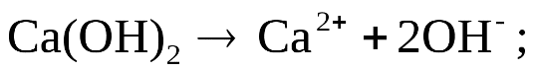 (1.3)

- У воді з'являються іони ОН⁻, які зв'язують вільну вуглекислоту переводячи її в карбонат-іони:

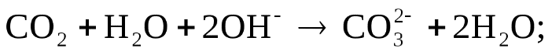 (1.4)

- Відбувається дисоціація гідрокарбонатних іонів (бікарбонатів) з переведенням їх в карбонати:

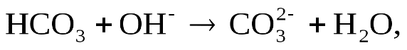 (1.5)

причому по реакції (3) з одного одновалентного іона HCO₃⁻ утворюється один двовалентний іон CO₃²⁻, а в еквівалентних одиницях концентрація утворених CO₃²⁻ буде в два рази більше концентрації зруйнованих іонів HCO₃⁻ ;
- Виділення в осад майже нерозчинного СаСО₃ відбувається при досягненні добутку розчинності по карбонату кальцію, так як у воді є кальцій, що міститься у вихідній воді, так і введений з вапном, і знову утворені карбонати:

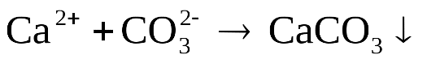; (1.6)

- При перевищенні дози вапна над її кількістю, необхідною для утворення карбонатів у воді, з'являється надлишок іонів ОН і може бути перевищено добуток розчинності Мg(ОН)₂ з переходом магнію в тверду фазу у вигляді Мg (ОН)₂:
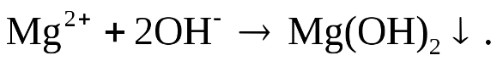 (1.7)

На утворення гідроксиду заліза при вапнуванні потрібен додаткові витрата вапна як джерела гідроксид-іонів, що повинно враховуватися при розрахунку дози вапна:

(1.8)

При суміщенні процесів вапнування і коагуляції в якості коагулянту використовують зазвичай сульфат двовалентного заліза в дозуванні Д_{к}.

Висновки до першого розділу
Аналіз найбільш поширених технологічних схем деманганації і знезалізнення води показав, що існуючі методи не завжди ефективні при використанні в малогабаритних установках при видаленні марганцю і заліза з води підземних джерел, і вимагають доопрацювання новими технологічними прийомами і більш компактним апаратним оформленням.
Виявлено, що при низькому значенню pH (менше 6,8) у воді і високому вмісті заліза і марганцю, процес глибокого очищення може бути здійснений тільки за допомогою комбінування ряду методів з впровадженням реагентів.
На сьогоднішній день, перспективними методами, для ефективного видалення сполук марганцю і заліза з вод підземних джерел, стають методи, засновані на застосуванні сучасних каталітичних фільтруючих матеріалів в малогабаритних установках.

РОЗДІЛ 2

ОБ'ЄКТИ ТА МЕТОДИ ДОСЛІДЖЕНЬ

2.1 Мета, об’єкти та предмет дослідження

Мета роботи: дослідження ефективності процесів очищення води від сполук феруму та мангану, а також сумісного очищення води від цих сполук вітчизняною мікрофільтраційною керамічною мембраною з глинистих мінералів.
Об’єкти дослідження: процес очистки вод, які містять солі сполук Fe (III) та Mn (II).
Предмет дослідження: баромембранне очищення вод, що містять сполуки Fe (III) та Mn (II) на мікрофільтраційній глинистій керамічній мембрані.

2.2 Обладнання, прилади, реактиви

2.2.1 Прилади та обладнання

- піпетки Мора;
- склянки;
- секундомір;
- мірні циліндри 10, 25, 50, 100 см³;
- колби місткістю 500 см³;
- фотоколориметр КФК – 2;
- лабораторна баромембранна установка;
- pH – метр И – 160 МИ;
- лабораторний посуд різного об’єму;
- манометр МП 16;
- термостат «Ultra-Thermostat Typ U 10»;
- трубчасті керамічні мембрани.

2.2.2 Реактиви

- FeCl₃ · 6H₂O;
- FeSO₄ · 7H₂O;
- MnCl₂·4H₂O;
- сульфосаліцилова кислота 20 %;
- розчин аміаку 10 %;
- дистильована вода.

2.3 Методика фільтрування на керамічних мембранах
Очищення модельних розчинів, що містять сполуки Fe (III) та Mn (II), здійснювали за допомогою мікрофільтраційної трубчастої керамічної мембрани з глинистих мінералів на лабораторній баромембранній установці, що працює в проточно-рециркуляційному режимі (рис 2.1) [64].
Установка складалася з ємності для вихідного розчину, двох насосів, манометра МП 16, циліндричної комірки, в якій розміщений фільтруючий елемент – мікрофільтраційна трубчаста керамічна мембрана, ємності для фільтрату (перміату), регулювальних вентилів і водопровідних полімерних трубок. Корпус мікрофільтра, ресивер, вентиль і трубопровід були виготовлені з нержавіючої сталі. Керамічна мікрофільтраційна мембрана герметично закріплялася в корпусі комірки за допомогою гумових прокладок.
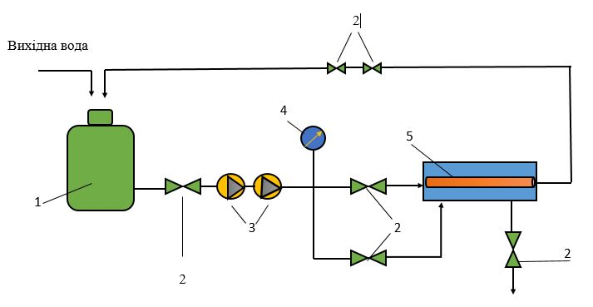
Рис. 2.1 Схема лабораторної баромембранної установки
1 – ємність; 2 – регулювальні вентилі; 3 – насос діафрагмовий; 4 – манометр; 5 – комірка з органічного скла з трубчастою керамічною мембраною всередині

Вихідний розчин подавали під тиском за допомогою наноса зовні трубки в один кінець корпусу комірки, а виводили – з його протилежного кінця, використовуючи рециркуляційний режим. Розчин, що очищувалася, протікаючи вздовж зовнішньої поверхні трубчастої мембрани, фільтрувалася всередину трубки і виводилася з неї з торцевої сторони фільтру. Ретентат (концентрат) заповнював кільцевий зазор між корпусом і мембраною і подавався назад в ємність. Тиск контролювали за допомогою манометра. Постійну температуру розчинів (+20ºС) підтримували термостатом «Ultra-Thermostat Typ U 10».

Для очищення розчинів солей FeCl₃·6H₂O і MnCl₂·4H₂O використані трубчасті керамічні мембрани з глинистих мінералів (ТУ У 29.2-05417348-014:2014 Мембрани керамічні «Керама»), що розроблені в ІКХХВ ім. А.В. Думанського НАН України [57].

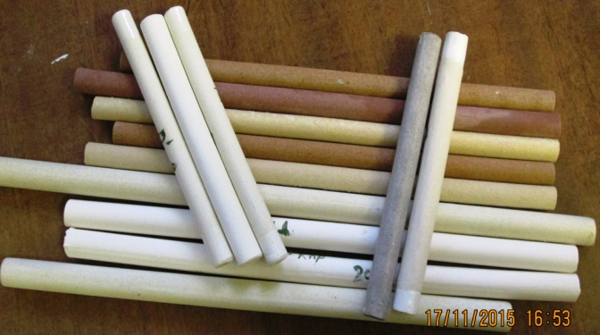
Рис. 2.2 Керамічні трубчасті мембрани

Мембрана представляла собою трубку із зовнішнім і внутрішнім діаметром 10 і 5 мм, робоча зовнішня і внутрішня поверхні становили 3,14 · 10⁻³ і 2,10 · 10⁻³ м², відповідно. Середній діаметр пір мембрани - 0,81 мкм, пористість - 48%.

2.4 Параметри керамічної мембрани

Таблиця 2.1 – Параметри трубчастої керамічної мембрани
Показник | Значення
Продуктвність, дм³/день при тиску 4-7 бар і температури 25°С | 225-395
Мінімальне солевиділення,% | 96
Стійке солевиділення, % | 98
Максимальна подача води, дм³/хв | 7,6
Максимальний робочий тиск, бар | 21
Максимальна робоча температура, °С | 45
Максимальний колоїдний індекс | 5
Діапазон pH (довготривала робота) | 2-11
Діапазон pH (промивка до 30 хв) | 1-13
Максимальна концентрація вільного хлору, мг/дм³ | <0,1
Внутрішній діаметр мембрани, мм | 5
Зовнішній діаметр мембрани, мм | 10
Загальна довжина, мм | 128
Робоча довжина, мм | 95

2.5 Метод атомно-абсорбційної спектрометрії
Даний метод проводять за способом селективного поглинення світла атомами деяких речовин, які знаходяться в атомарному газоподібному стані.
Джерело сітла, яке випромінюється , поглинається, проходить крізь пар конкретних речовин на частоті, що відповідає частоті проходження електронів з головного рівня на той, який більш сприятливий для нього, концентрацію у досліджуваних зразках визначають за інтенсивністю ослаблення спектральної лінії.
Те, як швидко поглинається світло за даним методом визначають за допомогою закону Бугера-Ламберта-Бера [65,66]:

D = lg(I₀/I) = klс, (2.1)

звідси D —густина оптична;
I₀ — інтенсивність монохроматичного світла, що падає;
I — світло, яке пройшло через даний зразок;
k — коефіцієнт світлопоглинання;
l — світлопоглинаючий шар;
с — концентрація елементу, що визначаємо.

Світлопоглинаючий коефіцієнт (k), який має ймовірність на резонансний перехід, не залежатиме від температурного режиму. Щоб атомізувати пробу потрібно мати температуру приблизно 2200 - 2900 °С [70]. В такому температурному режимі використовують такі оптимізатори атомів: полум'яні, ВЧ – розрядні, електротермічні та інші. При такій температурі більше 85% всіх атомів будуть знаходитися не в збудженій фазі, і через це на коефіцієнт поглинення більшість молекул та атомів не мають змоги впливати.
Тому, разом з невеликою часткою поглинаючих ліній, дана ситуація буде зумовлена високою вибірковістю обраного методу. Світло може випромінювати лінійні спектри, які мають потрібну елементну лінію, яку ми визначаєм. Джерелом світла являються спеціальні лампи, що мають порожнистий катод, також можуть застосовувати лампи з безелектродною газорозрядною системою [71].
Одним з недоліків даного методу , в порівнянні з атомно-емісійним спектральним аналізом, є те, що неможливо визначати одночасно в пробах двох і більше елементів, це потрібно робити послідовно.
Даний метод, в порівнянні з конкуруючими методиками атомно-спектрального аналізу, набагато простіший і має можливість визначити 75 різних елементів з високою точністю. Зараз метод атомно-абсорбційної спектрометрії є найбільш оптимальним, недорогим, селективним, продуктивним та експресним методом [72].

2.6 Колориметричний метод з сульфосаліциловою кислотою
У воді і перміаті кількість феруму тривалентного визначали колориметричним методом з сульфосаліциловою кислотою.
Метод працює так: наливаємо в колбу об’ємом 50 см³ досліджувану воду 25 см³. Потім додаємо сульфосаліцилову кислоту (10%) в об’ємі 5 см³ та розбавлений розчин аміака 5 см³. Далі пробу потрібно довести дистилятом по спеціальну мітку та перемішати. Наступним кроком буде вимірювання коефіцієнту світлопропускання на спеціальному фотоколориметрі за допомогою кювети, яка має робочу товщину 30 мм. Модель фотоколориметра КФК-2 з довжиною хвилі світла 440 нм (Рис. 2.3) [58].
Пропускний коефіцієнт будуть визначати за допомогою дистиляту , до якого були добавлені реактиви, ідентичні тим, які у досліджуваній воді. Концетрація визначається за допомогою калібрувального графіку (мг/дм³).

Загальне залізо визначається за допомогою сульфосаліцилової кислоти та залежить від взаємної дії між собою іонів феруму двовалентного та тривалентного з кислотою і в лужній середі.
За результатом реакцій будуть утворені комплекси, які матимуть жовтуватий колір.

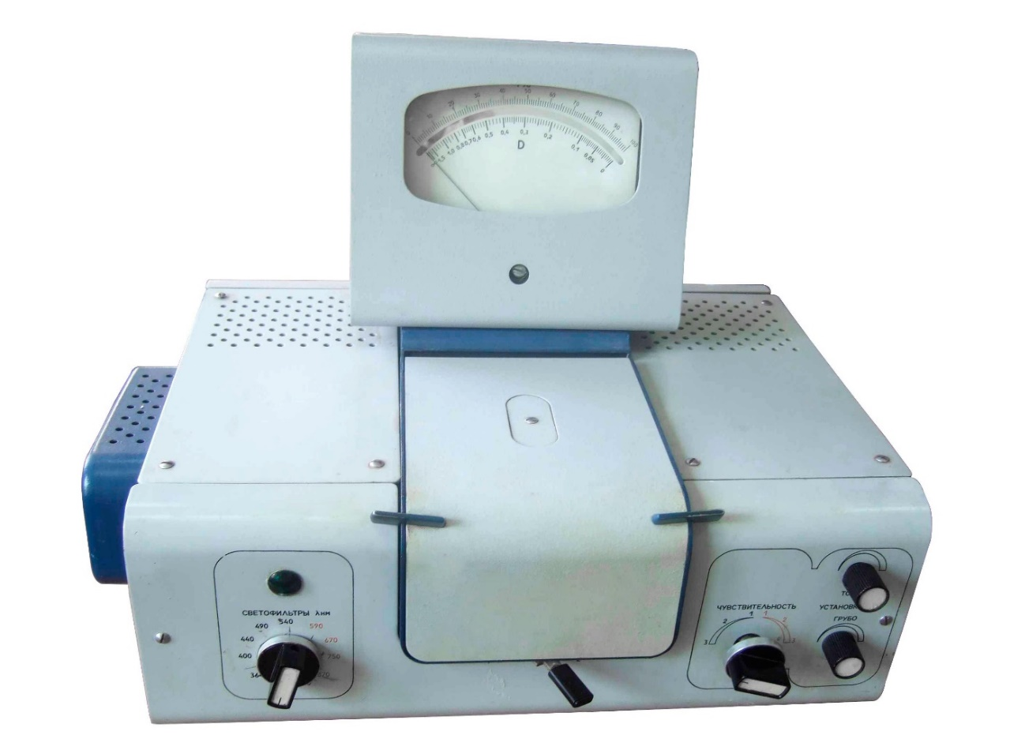
Рис. 2.3 Фотоколориметр КФК-2

2.7 Потенціометричне визначення pH – розчинів
Цим методом визначають активність іонів водню під виглядом показника pH, який за допомогою різниці потенціалу, що виникає на зовнішній поверхні мембрани електроду зі скла та розчином, який випробовується з однієї сторони, а також з тією стороною мембрани, що знаходиться всередині і звичайним кислотним розчином, при умові, що струм буде нульовим в електричному колі [69].
На ділі потенціометричне визначення проводять вимірюванням різнх потенціалів колу з переносом іонів, коло складене із оборотно-активним до іонів водню скляним електродом і хлоро-срібним електродом для порівняння, який насичений калій хлором:

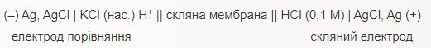

Потенціал хлоро-срібного електроду постійний, так як і потенціал скляного pH-електроду, тоді можемо написати що Е = const (-0.059) .
Замір потенціалів системи електродів роблять методом компенсації із задіянням приладу іономіра, його наперед піддають градації рН – метра із допомогою буферного стандартного розчину з відомими значеннями рН.
При умові, що постійне значення дифузного потенціалу збережеться, якщо замінять стандартний буферний розчин на досліджуваний, то інструментальна величина рН розчину, що випробовується пов'язана з рН буфера рівнянням:

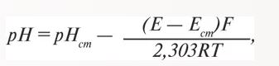 (2.2)

звідси Е – потенціальна різниця, що спостерігається у розчині, який випробовується, одиниця виміру V;
Е_{ст} – потенціальна різниця в розчині буферу, де pH_{ст} відоме, таких же пар електродів, одиниця виміру V;
T – температура в розчині, одиниця виміру К;
R – газова стала, що має 8,314 Дж·град⁻¹моль⁻¹;
F – стала Фарадея, 96485 Кл·моль⁻¹;
n – електрони, що були перенесені в реакційний час, із розрахунком на 1 молярну масу еквівалентних речовин.

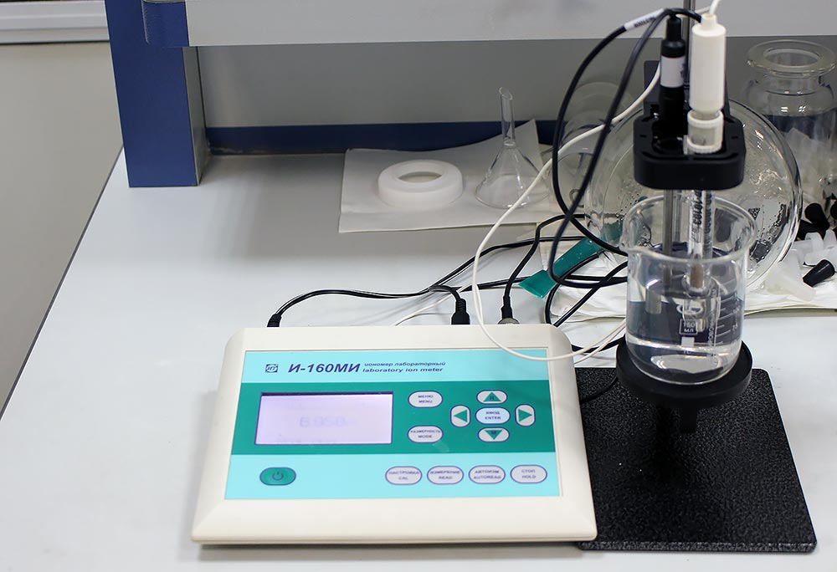
Рис. 2.4 pH-метр И-160МИ

Потенціометричне визначення pH речовини є точнішим методом, ніж колориметричне визначення, адже під час цього методу можна вимірювати показники іонів водню з невеликою похибкою, інтервал визначення від 1 до 12.
Також даний метод визначення є фармацевтичним, наприклад під час контролювання ЛП, під час дослідів різного роду процесів на клітинному і тканинному рівні живих організмів.
Потенціометричне визначення з токи зору клінічного використання має важливу роль, адже pH сечі має важливе значення при виявленні ацидозу, алкалозу з різноманітних причин виникнення [73].

2.8 Розділові параметри мембрани
Вміст заліза у досліджуваній воді С_{Fe} визначають за формулою:

, мг/дм³ (2.3)

де С_{граф} – концентрація за калібрувальним графіком;
V_{к} – об’єм колби;
V_{пр} - об’єм досліджуваної води.

За результатами експериментів визначали розділові характеристики мембрани: коефіцієнт затримування Fe (ІІІ) R (%) і питому продуктивність J_{v} (м³ / (м² ·год) мембрани [59].

Коефіцієнт затримування R визначається за формулою:

$R=\frac{c_{0}-c_{n}}{c_{0}}⋅100$ (2.4)

де С_{0,} С_{n} – концентрація відповідно у вихідному розчині і перміаті

Питому продуктивність визначають за формулою:

$J=\frac{Δ{V}}{S⋅Δt}$ (2.5)

де $ΔV$ – об’єм перміату (дм³), що пройшов через мембрану S (м²) за час відбору $Δt$ (год)

Висновки до розділу 2

У розділі визначено об’єкт, предмет та мету дослідження. Описано матеріали, обладнання та реактиви, що використовувались у експериментах. Наведені параметри керамічної мембрани.
Розписана методика фільтрування на баромембранній установці. Наведений метод атомно-абсорбційної спектрометрії та колориметричний метод з сульфосаліциловою кислотою. Також приведені формули роздільних параметрів мембрани.

РОЗДІЛ 3

ОБГОВОРЕННЯ РЕЗУЛЬТАТІВ

Основною перевагою мембранних методів є практично повне очищення рідини від сторонніх домішок і з'єднань. Ще однією перевагою є можливість використання даного методу очищення води в промислових масштабах, що дає доступ до великих кількостей профільтрованих рідин. Мембранні методи очищення води знайшли своє застосування в багатьох галузях виробництва і вже встигли добре себе зарекомендувати.

3.1 Дослідження технологічних параметрів процесу на ефективність очищення води
Під час проведення експеременту як видно з рис. 3.1, кривої 1, показано, що протягом всього часу (τ=120 хв.) процесу очищення розчину солі FeCl₃·6H₂O керамічною мембраною при вихідній концентрації іонів феруму (С_{вих.}Fe(ІІІ))=58,31 мг/дм³, рН_{вих.}7,2 і робочому тиску (Р)=1,0 МПа їх концентрація в пермеаті (С_{пер.}Fe(ІІІ)) була <0,1 мг/дм³, що нижче ГДК за цими іонами у питній воді (0,2 мг/дм³) [60].
Стеричний механізм дії забезпечує високу затримку мембрани, це зв’язано з різними розмірами пір мембран і часток сполук Fe(ІІІ), які утворилися з вихідним pH 7,2. В кінцевому результаті відбувся кольматаж пір мембрани сполуками Fe(ІІІ), а потім на її поверхні формувалась самоутворювана динамічна мембрана (ДМ) із цих сполук.
Про це свідчать спочатку різке зменшення питомої продуктивності J_{v} мембрани, а потім (після 60 хв.) вихід на стаціонарний режим (рис. 3.1, крива 2).Практично постійні значення (J_{v}) мембрани вказували на закінчення процесу формування ДМ. Горизонтальні штрихові лінії відповідали ГДК Fe(ІІІ) і. Mn (ІІ) у питній воді.

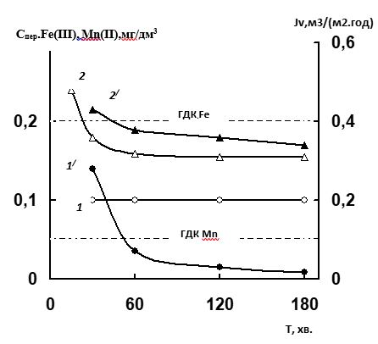
Рис.3.1 Значення концентрації .Fe(ІІІ) (1) і. Mn (ІІ) (1/) у перміаті, а також питомої продуктивності J_{v} мембрани (2,2/) у залежності від тривалості процесу.

За результатами очищення керамічною мембраною розчину солі MnCl₂·4H₂O зі значенням С_{вих.}Mn(ІІ)=4,24 мг/дм³, яке є характерним для підземних вод, рН_{вих.}=8,4 і Р=1,0 МПа встановлено (рис. 3.1, крива 1/), що спочатку концентрація Mn(ІІ) у перміаті С_{пер.}Mn(ІІ) різко зменшувалась і тільки після ~ 53 хв. експерименту досягала ГДК за цими іонами у питній воді (0,05 мг/дм³) [61].
Слід зазначити, що досліджуваний розчин містив також як супутні 100,0 мг/дм³ іонів Са²⁺ при загальній концентрації хлоридів 182,36 мг/дм³. Отримані результати свідчать про те, що для очищення підземних вод, які містять різні іони, від гідроксосполук Mn(ІІ) до їх ГДК у питній воді необхідно попередньо ними модифікувати керамічні мембрани протягом певного часу. У цьому експерименті значення J_{v} мембрани були дещо більшими (рис. 3.1, крива 2/), ніж у попередньому (рис. 3.1, крива 2), очевидно внаслідок меншої початкової концентрації гідроксосполук Mn(ІІ) у розчині і відповідно менш інтенсивного формування додаткового затримуючого шару у вигляді ДМ.
Постійне зменшення значення J_{v} мембрани (рис. 3.1, крива 2/) свідчило про те, що формування ДМ за час кожного експерименту не завершувалось.

3.2 Вплив робочого тиску Р на значення коефіцієнтів затримки R. Fe(ІІІ) (1), Mn(ІІ) (1/) та J_{v} (2,2/) мембрани
На рис.3.2, крива 1 показано, що при збільшенні робочого тиску (Р) в інтервалі 0,3 – 1,15 МПа при С_{вих.}Fe(ІІІ)=55,52 мг/дм³, рН_{вих.}7,2 і τ=120,0 хв. підвищувалось значення коефіцієнта затримки R Fe(ІІІ) від 98,4 до 99,8 %.
Як видно з рис. 3.2, крива 1/, для розчину з С_{вих.}Mn(ІІ)=4,24 мг/дм³, рН_{вих.}=8,4 і τ=120,0 хв. у цьому ж інтервалі Р значення R Mn(ІІ) спочатку було дещо більшим, що пов’язано з меншою концентрацією Mn(ІІ). В обох експериментах значення J_{v} мембрани спочатку (до Р ~ 1 МПА) практично лінійно зростало, а потім цей процес уповільнювався, що свідчило про усадку її модифікуючого шару (рис. 3.2, криві 2,2/).
У випадку розчину солі MnCl₂·4H₂O (рис. 2, крива 2/) значення J_{v} мембрани було більшим, ніж у попередньому, що можна пояснити меншою товщиною і, відповідно, меншим гідравлічним опором її модифікуючого шару. Виходячи з отриманих результатів, за робочий було прийнято тиск Р=1,0 МПа.
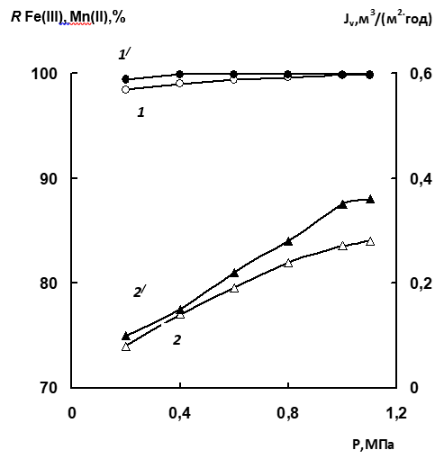
Рис. 3.2 Вплив робочого тиску Р на значення коефіцієнтів затримки R по відношенню до сполук Fe(ІІІ) (1), Mn(ІІ) (1/) та J_{v} (2,2/) мембрани

3.3 Залежність R. Fe(ІІІ) (1), Mn(ІІ) (1/) і J_{v} (2,2/) від рН вихідних розчинів (рН_{вих.})
Відомо [62], що розміри частинок сполук Fe(ІІІ) і Mn(ІІ) залежать від значень рН розчинів. Тому доцільно було дослідити їх вплив на розділові властивості керамічної мембрани.
Із рис.3.3, криві 1,1/ видно, що значення R Fe(ІІІ) і R Mn(ІІ) збільшувались відповідно від 93,2 до 99,8 % і від 43,4 до 99,9 % при підвищенні рН розчинів від 3,9 до 7,6 та від 5,5 до 8,4 при С_{вих.}Fe(ІІІ)=51,7 мг/дм³ і С_{вих.}Mn(ІІ)=5,63 мг/дм³, Р=1,0 МПа, τ=120,0 хв. (для розчину солі FeCl₃·6H₂O) і τ=150,0 хв. (для розчину солі MnCl₂·4H₂O). Модельний розчин солі FeCl₃·6H₂O містив також 80,3 мг/дм³ супутніх іонів Са²⁺ при загальній концентрації іонів Cl⁻ 240,34 мг/дм³.

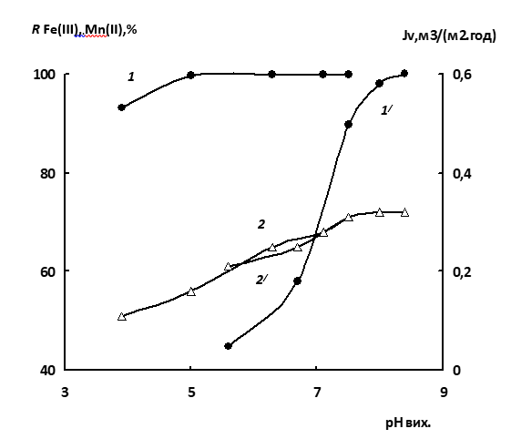
Рис. 3.3 Залежність R. Fe(ІІІ) (1), Mn(ІІ) (1/) і J_{v} (2,2/) від рН вихідних розчинів (рН_{вих.})

Одержані висновки кажуть нам, що очищені в таких умовах розчини концентрацій Fe(ІІІ) і Mn(ІІ) знаходилися в межах ГДК, тобто для феруму 0,2 мг/дм³, а для мангану 0,05 мг/дм³ у воді для пиття вихідному pH для феруму 5,0-7,5, а для мангану 8,2-8,4. Такі залежності пояснюються тим, що більший розмір часток водневих сполук тривалентного феруму, чим двовалентного мангану за таких самих pH. Але це не впливало ні в одному ні в іншому випадку на J_{v} мембран: за ідентичних вихідних pH результати були близькі (рис. 3.3, криві 2,2/).

3.4 Межа доцільності використання керамічних мембран
Важливо було визначити межі С_{вих.}Fe(ІІІ) і Mn(ІІ), коли доцільно використовувати керамічні мембрани (досягти ГДК за цими іонами у питній воді).
Із табл. 3.1 видно, що у разі збільшення С_{вих.}Fe(ІІІ) в інтервалі 10,52 – 169,20 мг/дм³ (рН_{вих.}7,1– 7,2, Р=1,0 МПа і τ=120,0 хв.) значення С_{пер.}Fe(ІІІ) постійно було нижче (<0,1 мг/дм³), ніж ГДК феруму у питній воді.
При цьому значення J_{v} мембрани зменшувалось внаслідок збільшення товщини модифікуючого шару і його гідравлічного опору.

Taблиця 3.1 – Вплив вихідної концентрації С_{вих.}Fe(ІІІ) на значення концентрації у перміаті С_{пер.}Fe(ІІІ) і питому продуктивність J_{v} мембрани
С_{вих.}Fe(ІІІ) | С_{пер.}Fe(ІІІ) | J_{v},  м³/(м²·год)
мг/дм³ |  | J_{v},  м³/(м²·год)
10,52 | <0,1 | 0,43
22,74 | <0,1 | 0,41
59,31 | <0,1 | 0,31
132,63 | <0,1 | 0,30
169,20 | <0,1 | 0,28

При підвищенні вихідної концентрації мангану з 2,52 до 33,75 мг/дм³, трохи піднімалася концентрація перміату , за таких умов: час=120 хв, вихідне pH=8,4, тиск= 1,0 МПа, але ГДК не перевищувало і було в межах норми (табл. 3.2). Так як і в минулому досліді, продуктивність мембрани знижувалась, що пояснюється тим же.
Taблиця 3.2 Залежність значень концентрації Mn(ІІ) у пермеаті С_{пер.}Mn(ІІ) і питомої продуктивності J_{v} мембрани від вихідної концентрації С_{вих.}Mn(ІІ)
С_{вих.}Mn(ІІ) | С_{пер.}Mn(ІІ) | J_{v},  м³/(м²·год)
мг/дм³ |  | J_{v},  м³/(м²·год)
2,53 | 0,001 | 0,40
5,21 | 0,002 | 0,35
17,00 | 0,005 | 0,30
27,50 | 0,007 | 0,28
33,76 | 0,008 | 0,27

Таким чином, здобутий високий ефект процесу очистки від водневих сполук феруму тривалентного та мангану двовалентного на мікрофільтраційній трубчастій керамічній мембрані з мінералів глини.
Досліджено як впливають різні технологічні параметри на роздільну здатність мембрани. Також встановлено, що воду до питних параметрів можна очистити при вихідному pH =5,1 -7,4, тиску, що дорівнює 1,0 МПа та концентрація < 170,0 мг/дм³. За таких даних продуктивність становить 0,28 мг/дм³. Воду, яку очистили від сполук мангану до ГДК, можна отримати при вихідному pH = 8,2 - 8,4, тиск 1,0 МПа , концентрація < 33,75 мг/дм³.
Щоб зробити високоефективним останній процес потрібно перед цим модернізувати мембрану на протязі приблизно 56 хвилин сполуками двовалентного мангану, які вже є в тій воді. В такому випадку продуктивність мембрани становила 0,27 м³/(м²·год).

3.5 Одночасне очищення від сполук мангану та феруму
На рис. 3.4 (криві 1−3) показано, що зі збільшенням тривалості τ процесу очищення розчину, який містив одночасно сполуки Fe(ІІІ) і Mn(ІІ) з вихідною концентрацією відповідно С_{вих.}Fe(ІІІ)=9,33 мг/дм³ і С_{вих.}Mn(ІІ)=0,2; 0,4 і 0,6 мг/дм³ при рН_{вих.}=7,0 і робочому тиску Р=1,0 МПа зменшувалась концентрація мангану у пермеаті С_{пер.}Mn(ІІ). При цьому чим більше було значення С_{вих.}Mn(ІІ), тим вище С_{пер.}Mn(ІІ).
Із рис. 3.4, крива 1 також видно, що при нейтральному значенні рН_{вих.} розчину тільки при С_{вих.}Mn(ІІ)=0,2 мг/дм³ і τ>45 хв. була досягнута норма ГДК мангану в питній воді. За аналогічних умов протягом всього експерименту значення С_{пер.}Fe(ІІІ) було нижче, ніж ГДК феруму в питній воді (рис. 3.4, крива 4).
Отримані результати на графіках пояснюються стеричною дією керамічних мембран, яка базується на різних розмірах пір та різних частках феруму та мангану, що утворилися за вихідним pH, що дорівнює 7,0.
Частки сполук феруму тривалентного більші за розміром, чим сполуки мангану двовалентного, це і є приводом краще затримуватись на мембрані, і формувати на поверхні динамічну мембрану.
Цей факт підтверджували також результати зменшення питомої продуктивності J_{v} мембрани на початку процесу, а потім встановлення практично постійних їх значень (рис. 3.4, криві 1/–3/).
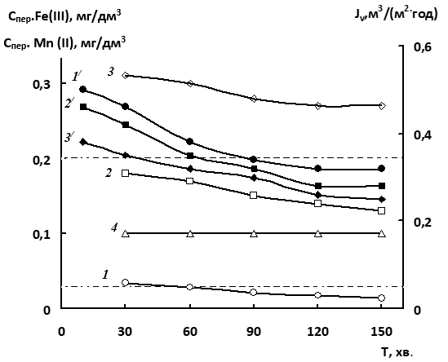
Рис.3.4 Вплив тривалості процесу на значення концентрації Mn(ІІ) і Fe(ІІІ) в пермеаті відповідно С_{пер.}Mn(ІІ) (1-3), С_{пер}Fe(ІІІ) (4) і питомої продуктивності J_{v} мембрани (1/-3/) при вихідній концентрації С_{вих.}Mn(ІІ), мг/дм³: 0,2 (1,1/); 0,4(2,2/) і 0,6 (3,3/)

При очищенні розчинів з С_{вих.}Mn(ІІ)=0,4 мг/дм³ зі збільшенням С_{вих.}Fe(ІІІ) від 11,6 до 46,3 мг/дм³ при рН_{вих.}=7,0, Р=1,0 МПа і τ=120,0 хв. значення С_{пер.}Mn(ІІ) хоча і зменшувалось, але не досягало ГДК Mn(ІІ) у питній воді (рис. 3.5, крива 1). Це свідчило про недостатню ефективність за даних умов процесу окислення мангану з утворенням твердої фази MnО₂ завдяки каталітичній дії гідроксиду феруму.
Відомо [63], що при сумісному осадженні феруму та мангану рентгеноаморфні осади їх гідроксиду починали формуватись уже при рН=6,7 – 7,0, інтенсивно осаджуватись при рН=8,0 – 8,2, а повне осадження мангану досягалось при рН=8,9. Як видно з рис. 3.5, крива 2, значення С_{пер.}Fe(ІІІ) було постійним (0,1 мг/дм³) і нижчим ГДК іонів Fe(ІІІ) у питній воді, що відповідало стеричному механізму дії мембрани.
При цьому значення J_{v} мембрани дещо зменшувалось (рис. 3.5, крива 3), що свідчило на формування при підвищенні С_{вих.}Fe(ІІІ) товстішого модифікуючого шару з більшим гідравлічним опором.

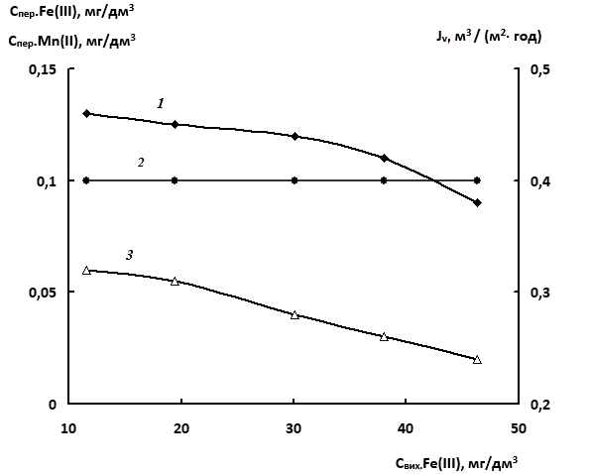
Рис.3.5 Залежність значень С_{пер.}Mn(ІІ) (1), С_{пер.}Fe(ІІІ) (2) і J_{v} мембрани (3) від С_{вих.}Fe(ІІІ)

У зв’язку з тим, що розміри часток сполук Fe(ІІІ) і Mn(ІІ) залежать від рН розчинів [63], доцільно було вивчити їх вплив на розділові властивості керамічних мембран з глинистих мінералів. На рис.3.6, крива 1 показано, що підвищення рН_{вих.} в інтервалі 5,5 – 8,4 при С_{вих.}Mn(ІІ)=0,84 мг/дм³, С_{вих.}Fe(ІІІ)=46,7 мг/дм³, Р=1,0 МПа і τ=120,0 хв. зменшувало значення С_{пер.}Mn(ІІ), яке при рН_{вих.}=8,3 – 8,4 досягало ГДК Mn(ІІ) у питній воді. Це свідчило про утворення при даних значеннях рН_{вих.} крупніших часток сполук Mn(ІІ), по відношенню до яких модифікуючий шар проявляв більшу затримуючу здатність. Значення С_{пер.}Fe(ІІІ) зменшувалось від 0,3 до 0,1 мг/дм³ при збільшенні рН_{вих.} розчину від 5,0 до 6,5; в подальшому воно залишалось практично постійним і було меншим ГДК іонів Fe(ІІІ) у питній воді, що пов’язано з більшим розміром часток сполук Fe(ІІІ) за таких умов (.рис. 3.6, крива 2). При цьому зростання у даному випадку J_{v} мембрани можна пояснити більшим розміром пор модифікуючого шару (.рис. 3.6, крива 3).

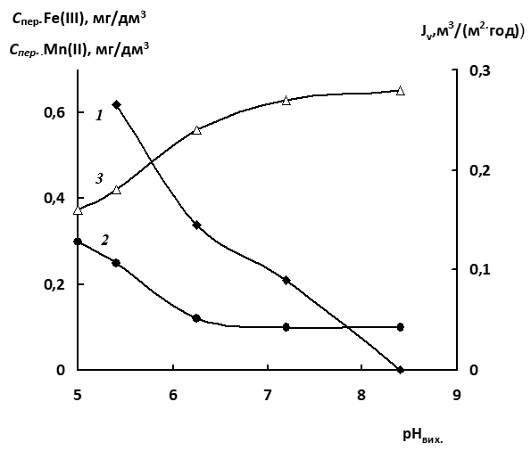
Рис.3.6 Залежність значень С_{пер.}Mn(ІІ) (1), J_{v} мембрани (2) і С_{пер}Fe(ІІІ) (3) від рН_{вих.} вихідних розчинів

Встановлено, що при очищенні розчину, що містив 4,0 мг/дм³ Mn(ІІ) і 42,4 мг/дм³ Fe(ІІІ) (рН_{вих.}=8,4 і τ=120,0 хв.) значення J_{v} мембрани практично лінійно зростало від 0,11 до 0,24 м³/(м²·год) зі збільшенням Р від 0,4 до 1,0 МПа, а потім практично не змінювалось. Це свідчило про усадження утвореного на поверхні керамічної мембрани динамічного модифікуючого шару із часток сполук Fe(ІІІ) і Mn(ІІ), які затримувалися нею. За таких умов значення С_{пер.}Fe(ІІІ) і С_{пер.}Mn(ІІ) досягли їх ГДК у питній воді. Виходячи із отриманих результатів, за робочий було прийнято тиск Р=1,0 МПа.
Як видно із табл. 3.3, в інтервалі С_{вих.}Mn(ІІ) від 0,6 до 4,0 мг/дм³ при С_{вих.}Fe(ІІІ)=49,8 мг/дм³, рН_{вих.}=8,4, Р=1,0 МП і τ=150,0 хв. було досягнуто ГДК Fe(ІІІ) і Mn(ІІ) у питній воді протягом всього інтервалу. При цьому значення R Fe(ІІІ) було максимальним (99,9 %), R Mn(ІІ) – дещо меншим (99,2 – 99,8 %), а J_{v} мембрани змінювалось незначно. Результати, що отримані, можна пояснити такими ж причинами, як і в попередніх експериментах.

Taблиця 3.3 – Вплив вихідної концентрації С_{вих.}Mn(ІІ) на С_{пер.}Mn(ІІ), С_{пер.}Fe(ІІІ), R Mn(ІІ), R Fe(ІІІ) та J_{v} мембрани
С_{вих.}Mn(ІІ) | С_{пер.}Mn(ІІ) | С_{пер} Fe(ІІІ) | R Mn(ІІ) | R Fe(ІІІ) | J_{v}, м³/(м²·год)
мг/дм³ |  |  | %
0,60 | 0,001 | 0,1 | 99,8 | 99,9 | 0,19
0,84 | 0,005 | 0,1 | 99,8 | 99,9 | 0,17
3,50 | 0,02 | 0,1 | 99,4 | 99,9 | 0,16
4,0 | 0,05 | 0,1 | 99,2 | 99,9 | 0,16

Із рис. 3.7, крива 1 видно, що зі збільшенням С_{вих.}Fe(ІІІ) розчину при С_{вих.}Mn(ІІ)=4,0 мг/дм³, рН_{вих.}=8,4, Р=1,0 МП і τ=120,0 хв. значення С_{пер.}Mn(ІІ) спочатку дещо зменшувалось, а потім практично не змінювалося, залишаючись нижче ГДК Mn(ІІ) у питній воді.
Деяке зниження J_{v} мембрани (рис. 3.7, крива 3) можна пояснити збільшенням товщини модифікуючого шару і в результаті цього ростом гідравлічного опору. Висока затримуюча здатність мембрани до сполук Fe(ІІІ) обумовлена, як і в попередніх експериментах, стеричним механізмом її дії.

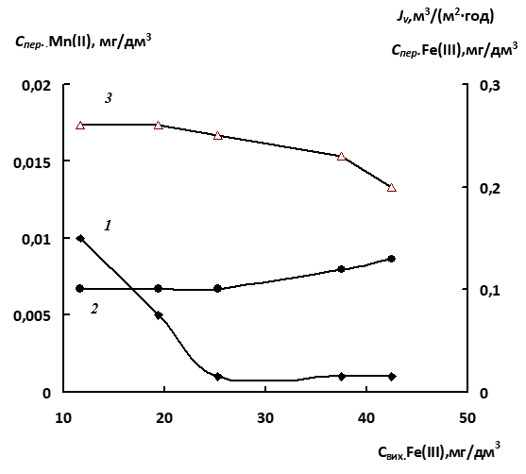
Рис. 3.7 Вплив С_{вих.}Fe(ІІІ) на значення С_{пер.}Mn(ІІ) (1), С_{пер.}Fe(ІІІ) (2) і J_{v} мембрани (3)

Встановлено (табл. 3.4), що зі збільшенням τ процесу очищення розчину, який містив 4,1 мг/дм³ .Mn(ІІ) і 42,3 мг/дм³ Fe(ІІІ) при рН_{вих.}=8,4 і Р=1,0 МПа зменшувалось значення С_{пер.}Mn(ІІ) та досягало в діапазоні досліджуваного інтервалу τ ГДК Mn(ІІ) у питній воді. Однак, при додаванні у цей же розчин NaCl с концентрацією іонів Cl⁻ 100 мг/дм³ за аналогічних умов очищення розчину збільшувалось значення С_{пер.}Mn(ІІ), що свідчило про негативний вплив іонів Cl⁻ на формування часток сполук Mn(ІІ), а отже і на затримуючу здатність мембрани. Беручи до уваги результати табл. 3.4 можна зробити висновок, що при підвищенні у розчині концентрації іонів Cl⁻ хоча і зростало значення С_{пер.}Mn(ІІ), однак завдяки формуванню на поверхні керамічної мембрани самоутворюючої ДМ із часток сполук Fe(ІІІ) і Mn(ІІ), воно за даних умов було нижче, ніж ГДК Mn(ІІ) у питній воді. За аналогічних умов під час експерименту С_{пер.}Fe(ІІІ) було завжди на рівні ГДК Fe(ІІІ) у питній воді відповідно до стеричного механізму дії мембрани.

Taблиця 3.4 - Залежність значень С_{пер.}Mn(ІІ), R Mn(ІІ) і J_{v} мембрани від τ процесу очищення розчину, що містив Mn(ІІ) і Fe(ІІІ) без та з додаванням іонів Cl⁻
τ, хв. | С_{пер.}Mn(ІІ), мг/дм³ |  | R Mn(ІІ), % |  | J_{v}, м³/(м²·год)
τ, хв. | Без Cl⁻ | З Cl⁻ | Без Cl⁻ | З Cl⁻ | Без Cl⁻ | З Cl⁻
30 | 0,030 | ― | 99,3 | ― | 0,25 | ―
60 | 0,020 | 0,12 | 99,5 | 97,1 | 0,23 | 0,20
90 | ― | 0,07 | ― | 98,3 | 0,22 | 0,19
120 | 0,012 | 0,02 | 99,7 | 99,5 | 0,20 | 0,18
150 | 0,012 | 0,02 | 99,7 | 99,5 | 0,19 | 0,18

Висновки до розділу 3

Таким чином, підтверджено ефективність очистки води від феруму тривалентного та мангану двовалентного на мікрофільтраційній трубчастій керамічній мембрані модифікованій у динамічну та зі стеричним механізмом дії.
Показано, дана динамічна мембрана мала більшу здатність затримувати сполуки мангану двовалентного. Досліджено технологічні фактори та їхній вплив на характер даного процесу.
Виявлено, що хлориди негативно впливають на затримку даної модифікованої мембрани і згладжують значення самоутворюючої динамічної мембрани.

РОЗДІЛ 4

СТАРТАП-ПРОЕКТ

4.1 Опис ідеї стартап-проекту
Даний стртап-проект [78] включає застосування нових технологічних ідей у всіх сферах людської діяльності та на всіх рівнях сучасного бізнесу. Головна суть цього проекту приведена в таблиці 4.1
Таблиця 4.1 – Опис ідеї стартап-проекту
Ідейний зміст | Напрями застосування | Вигода , яку отримають користувачі
Суть проекту в тому, щоб надавати на всіх рівнях аутсорсингові послуги та сервіси. | 1. Розроблення та модернізування апаратного обладнання | Якщо клієнти звернуться до нас, то вони отримають, в найкоротший термін, модернізацію існуючого або ж розроблення нового обладнання, найвищої якості та доступною ціною.
 | 2. Досліди, аналізування | Якщо клієнти звернуться в наш відділ, то отримають комплексну перевірку здатності обладнання виготовляти певні види продукції та обладнання, можна буде перевірити їхню якість.
 | 3. Надання консалтингових послуг та фінансової звітності | Звернувшись до наших спеціалістів клієнтам буде надана можливість фінансового контролювання своїх звітностей , а також вони проконсультують у сферах фінансів, комерційної, технічної та технологічної діяльностей.
 | 4. Розроблення програм | Якщо клієнт звернеться, він отримає якісне сучасне програмне забезпечення.

4.2 Визначення сильних, слабких та нейтральних характеристик ідеї проекту

Таблиця 4.2 - Визначення сильних, слабких та нейтральних характеристик ідеї проекту
п/п | Характеристика | Конкурентні послуги |  |  |  | W | N | S
п/п | Характеристика | Наш проект | Перший  конкурент | Другий конкурент | Третій конкурент | W | N | S
1. | Сфера інженерних послуг | присутні | присутні | присутні | присутні | - | - | +
2. | Досліди та аналізування | присутні | відсутні | присутні | відсутні | - | - | +
3. | Архітекторні послуги | відсутні | присутні | відсутні | присутні | + | - | -
4. | Програмне забезпечення | присутні | відсутні | відсутні | відсутні | - | - | +
5. | Фінансові звіти , консалтинг | присутні | присутні | відсутні | відсутні | - | - | +
6. | Дизайнерські послуги | відсутні | відсутні | відсутні | присутні | - | + | -

Було зроблено порівняльну характеристику різних показників і розділено на такі підгрупи аналізу а) більш слабкі (W); б) нейтральне значення (N); в) сильніше значення (S).

4.3 Технологіна здійсненість ідеї проекту
Був проведений аудит даного способу, що дає можливість ідейної реалізації проекту, що представлено у таблиці.

Таблиця 4.3 - Технологічна здійсненність ідеї проекту
№ п/п | Проектна ідея | Реалізаційна технологічна ідея | Технології | Наскільки доступні технології
1 | Аутсорсингові сервіси та послуги | Орендування приміщення для роботи та розробка веб-сайту | Ці технологічні умови не потребують доробки. | Доступні в повній мірі
Даний технологічний проект можливий для реалізації.

4.4 Характеристика потенційних клієнтів

Таблиця 4.4 – Потенційні клієнти
№ п/п | Потреби, які формують ринок | Сегмент ринку на який направлена ідея | Різноманітна поведінка цільової аудиторії | Товарні вимоги

Продовження таблиці 4.4
1. | Інноваційні, високоефективні проекти | Компанії, які спрямовані за хімічним, харчовим та будівничим напрямком | Потреба у виготовлені товарів за певними стандартами та нормами | Товар має бути якісним та доступним

4.5 Фактори загроз
Таблиця 4.5 – Фактори загроз

Фактори | Загроза | Можливі дії
Нестабільні політичні ситуації, військова ситуація в країні | Нестабільна ситуація, заворушення | Проекти, які були запропоновані є універсальними
Ціна на сировину підвищується, економічно-нестабільна ситуація | Компанії не можуть модернізовувати своє обладнання | Зростання/зниження цін на продукцію
Технічна та наукова нерозвиненість | Відсутність забезпечення гідної конкурентності | Пошук сучасних тенденцій у даній сфері. Допомога науковців у розробці необхідного οбладднання.
Демографічний фактор, а саме зменшення населеності та народження нового покоління | Зменшення людей, які могли б стати потенційними споживачами, та прекрасними кваліфікованими кадрами в роботі. | Обновлення клієнтської бази, розробка обладнання для виходу на міжнародний ринок.
Культурні та соціальні, а саме консервативні погляди | Споживачі не хочуть впровадити нові рішення | Тлумачення покупцям, що новітні послуги роблять виробництво ефективним.
Стихії природи: землетрус, повінь, пожежа, ураган | Зруйнування благоустрою | Інструктаж по техніці безпеки, облаштунок та захист від стихійних лих.

4.6 Фактори можливостей

Таблиця 4.6 – Фактори можливостей
Фактори | Можливість | Можливі дії
Демографічний: збільшення населеності | Попит на різну продукію | Зростання клієнтської бази
Науковий і технічний | Заохочення молодих працівників, співпрацювання з ВНЗ | Створення нових обладнань. Власна ціна на продукцію.
Культурні та соціальні: консервативні погляди споживача | Відмова купувати новітню продукцію | Модернізація виробництва, а не купівля нового обладнання.
Ріст ціни на енергетичні ресурси | Розробка енергозберігаючих проектів. | Створити енергоефективні виробництва
Наукове та технічне недорозвинення, в порівнянні з провідними країнами | Створення сучасних технологічних рішень | Залучити іноземців до фінансування даного проекту, з поясненням перспектив
Населення в більшості середнього віку | Нові робочі сили | Перекваліфікування працівників на сучасний робітничий рівень.

4.7 Фактори можливостей

Таблиця 4.7 – Ступеневий аналіз конкуренції на ринку
Конкурентне середовище | Прояв характеристики | Що впливає на роботу даного підприємства

Продовження таблиці 4.7
Олігополійна конкуренція | Мало людей, для виконання комплексної роботи. | Робота з вищими навчальними закладами, щоб покращити розробки.
Рівень боротьби: національний | Надання інженерних послуг, які потрібні на всіх підприємствах. | Консалтингові послуги та співпраця з інженерами.
Галузева ознака: міжгалузеві | Працівники широкої кваліфікаційної дії (надають багато послуг. | Охоплення багатьох напрямків розробок, що надає в свою чергу якісні послуги.
За видом конкуренції: товарно-видова | Розробка апаратного обладнання для конкретних потреб та присутність стандартного обладнання. | Орієнтація на всі рівні бізнесу. Є можливості проектування відповідного обладнання.
Конкурентна перевага: цінова | За мету взято робити доступне і недороге обладнання, яке не буде поступатися по якості. | Вхід на ринок з якісним та недорогим обладнанням.
Інтенсивність: марочна | Зробити хорошу рекламу даному бренду. | Надання послуг у всьому світі.

4.8 Аналіз конкуренції в галузі за М. Портером

Таблиця 4.8 – Аналіз конкуренції в галузі за М. Портером
Аналізований склад | Конкуренти (прямі) | Конкуренти (можливі) | Постачальник | Клієнт | Товаро- замінники
Аналізований склад | Компанії, які надають консалтингові послуги і займаються аутсорсингом | Підприємства, що будуть рацювати з вищими навчальними закладами | На основний напрямок мало впливають, а от на продажу продукції здійснюють хороший вплив. | - не конкурентне обладнання;  - висока ціна на товар;
Висновок | На цьому рівні розвитку в нашій країні буде мало підприємств, що проведуть хорошу оціночну роботу з їхніми недоліками. | Будь-яка розумна і підприємницька людина зможе бути конкурентоспроможною, співпрацюючи при цьому з вузами. | Постачальник несе відповідальність за часом доставки товару та його ціною. | Клієнт має потребу у хорошому обладнанні та невеликій ціні продукції. | Компанія надає комплексні послуги, тому даний розділ не актуальний.

4.9 Обґрунтування факторів конкурентоспроможності

Таблиця 4.9 – Обґрунтування факторів конкурентоспроможності
№ п/п | Конкурентноспроможні фактори | Розбір чинників, які роблять конкурентні проекти значимими
1. | Невисока вартість | При співпраці з вузами , буде можливість залучати нових кваліфікованих кадрів, для того, щоб розробляли нове обладнання, невисока ціна буде забезпечуватись інтернет продажами, усі підприємці зможуть замовити його собі.
2. | Якісні послуги | Якщо замовлять документацію, то покупець отримає якісні документи і буде мати можливості на консультацію спеціалістів.
3. | Комплексні підходи | Робимо комплексні послуги по створенню,монтажу та доставки комплектуючих по низькій ціні.

4.10 Порівняльний аналіз сильних та слабких сторін

Таблиця 4.10 – Порівняльний аналіз сильних та слабких сторін
№ п/п | Фактори конкурентоспроможності | Бал від 1 до 20 | Рейтинг конкурентних товарів
№ п/п | Фактори конкурентоспроможності | Бал від 1 до 20 | -3 | -2 | -1 | 0 | 1 | 2 | 3
1 | Новизна даного проекту | 7 |  |  |  | +
2 | Як швидко виконають проект | 11 |  |  |  | +
3 | Який асортимент наданих послуг | 6 |  |  |  | +
4 | Наскільки якісна продукція | 9 |  |  |  | +

4.11 SWOT- аналіз стартап-проекту

Таблиця 4.11 – SWOT- аналіз стартап-проекту
Сильні стοрοни | Слабкі стοрοни
- проект є новим;  - невелика вартість створення даного проекту;  - збільшення кількостей надання послуг;  - товари швидко виходять на ринок. | - малий дохід від проекту, має малу зацікавленість людей;  - іноземні компанії лідирують;
Продовження таблиці 4.11
Мοжливοсті | Загрοзи
Додатковий прибуток;  Приріст цін на енегргетичні ресурси;  Робота з різними групами споживачів. | Військова ситуація в країні;  Криза в країні;  Поява більш конкурентноспроможних аналогів;  Зростання цни на сировину;  Технічне відставання;  Демографічна криза.

4.12 Вибір цільових груп потенційних споживачів
Таблиця 4.12 – Вибір цільових груп потенційних споживачів
№ п/п | Опис профілю цільової групи потенційних клієнтів | Готовність споживачів сприйняти продукт | Орієнтовний попит в межах цільової групи (сегменту) | Інтенсивність конкуренції в сегменті | Простота входу в сегмент
1 | Маленькі приватні підприємства, що займаються різною промисловістю | Велика | Великий | Не висока | Велика
2 | Більші підприємства з промисловою діяльністю | Не велика | Не великий | Висока | Не велика

4.13 Визначення базової стратегії розвитку

Таблиця 4.13 – Визначення базової стратегії розвитку
№ п/п | Альтернативний проект | Стратегія ринку | Конкурентні можливості разом з обраною альтернативою | Стратегія розвитку
1. | Наступальна | Концентрування на вузькому цільовому сегменті. | Забезпечення малих промислових підприємств консалтинговими послугами. | Спеціалізаційна стратегія

4.14 Визначення базової стратегії конкурентної поведінки

Таблиця 4.14 – Визначення базової стратегії конкурентної поведінки
№ п/п | Продукт новий чи ні на ринку? | Чи буде пошук нових людей для того, щоб забрати конкурентів? | Чи будуть запозичувати деякі характеристики конкурентних товарів? | Яка поведінкова стратегія?
1. | На українському ринку продукт є новим для всіх розмірів підприємств. | Знаходження нових споживачів, збільшення діяльності. | Запозичення таких послуг:  - підприємницький аудит  - дизайнерські послуги;  - розроблення програм. | Лідерська стратегія

4.15 Визначення стратегії позиціонування

Таблиця 4.15 – Визначення стратегії позиціонування
№ п/п | Основні побажання до продукції | Основна стратегічна ідея | Основні рівні конкуренції старт-апу | Асоціативний вибір
1. | Добротне надавання послуг | Спеціалізаційна стратегія | Лідерський стратегічний рівень | Новітнє та конкурентне недороге обладнання

4.16 Визначення ключових переваг концепції потенційного товару

Таблиця 4.16 – Визначення ключових переваг концепції потенційного товару
№ п/п | Що необхідно | Яка вигода | Основні плюси над конкурентами
1. | Необхідність у хорошому аутсорсингу | Швидке надання консультацій та комунікабельний персонал | Комунікабельний персонал, мала цінова політика, надійна продукція.

4.17 Опис трьох рівнів моделі товару

Таблиця 4.17 – Опис трьох рівнів моделі товару
Рівень товару | Склад та зміст
1. Послуга по задумці | Потреба споживачів, що задовольняють послуги, основна функціональна вигода:
1. Послуга по задумці | Надійний та кваліфікований аутсорсинг, який дозволить зменшувати витрату на штат працюючих.
2. Реальні виконання послуг | Характеристика |  | М/Нм | Вр/Тх /Тл/Е/Ор
 |  | 1. Економічна: зменшення витрат по ремонту та зниження простою на виробництвах.  2. Цільове призначення: хімічна, будівельна та харчова компанія.  3. Технологічна: оптимізування часу та праці. | –/+ | +/+/+/+/+
 |  | Якість: за нормативними стандартами та параметрами, є гарантія
 |  | Пакування: салафан, коробка, захист пінопластом
 |  | Марка: відсутня
3. Підкріплююча послуга |  | До продажу: демонстрація клієнтам послуги
 |  | Після продажу: гарантійний талон та обслуговування
За рахунок чого потенційний товар буде захищено від копіювання: Власні розробки, які запатентовані, оптимізаційні методи, консультації, та шляхи розв’язання проблем.

4.18 Формування системи збуту

Таблиця 4.18 – Формування системи збуту
№ п/п | Специфіка закупівельної поведінки цільових клієнтів | Функції збуту, які має виконувати постачальник товару | Глибина каналу збуту | Оптимальна система збуту
1. | Проектна замовленість | Висока надійність та якість, консультації на протязі всього часу. | Невелика | Власна система збуту

4.19 Концепція маркетингових комунікацій

Таблиця 4.19 – Концепція маркетингових комунікацій
Специфіка поведінки цільових клієнтів | Канали комунікацій, якими користуються цільові клієнти | Ключові позиції, обрані для позиціонування
Орієнтація на вузькоспеціалізовану комунікацію, яка виділяється галузевою залежністю. | Телебачення, інтернет, видавнича продукція | В інтернеті здійснюватиметься розсилка різної реклами, по спеціальній базі даних клієнтів, а ще розміщення реклами на сайтах.

Висновок до розділу 4

Можна зробити висновок, проаналізувавши всі перспективні запровадження, а також конкурентне середовище та її стан, вхідні бар’єри, основні групи клієнтської бази, то цей проект є досить актуальною появою на ринку, тому що дуже мало компаній, які надають такі послуги клієнтам.
Проект перспективний на ринку надання послуг. Було запатентовано модернізацію та розроблено конструкцію баромембранної установки у даному проекті.

ВИСНОВКИ

- Показана висока ефективність процесу очищення води від сполук Fe (ІІІ) та Mn (II) мікрофільтраційною трубчастою керамічною мембраною з глинистих мінералів на лабораторній баромембранній установці, що працює в проточно – рециркуляційному режимі: максимальний коефіцієнт затримки іонів Fe (ІІІ) складає 99, 58 %, залишкова концентрація цих іонів у фільтраті 0,01 - 0,93 мг/дм³, питома продуктивність мембрани - 0,16 - 0,41 м³ /(м² ·год).
- Вивчено вплив різних чинників в діапазоні концентрацій іонів Fe (ІІІ) 5,16 - 169,25 мг / дм³, іонів Mn (II) 2,53 – 33,76 мг / дм³, при робочому тиску від 0,3 до 1,15 МПа, рН_{вих.}3,9 – 8,4, τ від 30 до 120,0 хв. на роздільні властивості мембрани.
- Встановлено, що розчини з вихідною концентрацією по залізу Fe (ІІІ) 59,31 мг / дм³ можна очистити до ГДК при рН_{вих}. 6,3 - 7,5 і Р 1,0 МПа протягом процесу
- Досліджено вплив різних технологічних параметрів. Встановлено, що вихідний pH =5,1 -7,4, тиск, який дорівнює 1,0 МПа та концентрація Fe(III) < 170,0 мг/дм³ є достатніми для очистки води до рівня ГДК. За таких даних продуктивність становить 0,28 мг/дм³.
- Очищення води від сполук мангану до рівня ГДК, можна отримати при вихідному pH = 8,2 - 8,4, тиску 1,0 МПа , концентрації < 33,75 мг/дм³.
- Показаний високоефективний процес очистки вод від сполук Fe(III) та Mn(II) модифікованою цими сполуками в динамічному режимі керамічною мембраною з глинистих мінералів. Досліджено технологічні фактори та їхній вплив на характер даного процесу.
- Виявлено, що хлориди негативно впливають на затримуючу здатність модифікованої мембрани.
- Встановлено, що можливість одночасного очищення від сполук феруму та мангану до їхнього ГДК можливе при наступних параметрах: Fe(ІІІ): вихідне pH = 8,4, концентрація < 42,4 мг/дм³; Mn(ІІ): вихідне pH = 8,3, концентрація < 4,0 мг/дм3; P=1,0 МПа; τ=120 хв.

Список використаної літератури

- Гончарук В.В., Белявский Г.А., Ковалев Н.И., Гох В.А. Проблемы экологической безопасности шельфовых вод Черного и Азовского морей // Химия и технология воды. — 2006. — Т. 28. — № 2. — С. 172–195.
- Білявський Г.О., Ісаєнко В.М., Ковальов М.І., Ніколаєв К.Д. Екологічна безпека Азово-Чорноморського шельфу // Екологія і ресурси. — 2007. — Вип. 17. — С. 20–27.
- Білявський Г.О., Гетьман В.В. Екологічні загрози при освоєнні вуглеводневих ресурсів на континентальному шельфі Азовського і Чорного морів // Екологія і ресурси. — 2002. — №4. — С. 83—94.
- Каграманов Г. Г., Кочаров А. Г., Дубровин А. А. Исследование очистки водных растворов от катионов с помощью керамических микрофильтров // Хим. технология. – 2000. – № 1. – С. 42–46.
- Гончарук В. В., Балакина М. Н., Кучерук Д. Д., Скубченко В. Ф. Модифiкованi керамiчнi мембрани в очищеннi води вiд iонiв важких металiв // Доп. НАН України. – 2002. – № 12. – С. 164–168.
- Каграманов Г. Г., Назаров В. В. Керамические мембраны с селективными слоями на основе SiO2, TiO2 и ZrO2 // Стекло и керамика. – 2001. – № 5. – С. 12–14.
- Ellouze E., Ben Amar R., Ben Salah A. M. Cross-flow microfiltration using ceramic membranes applied to the cuttlefish effluents treatment: effect of operating parameters and the addition of pre – or posttreatment // Desalination. – 2005. – 177, No 1–3. – P. 229–240.
- Гончарук В. В., Жукинский В. Н., Чернявская А. П., Скубченко В. Ф. Разработка эколого-гигиенической классификации качества поверхностных вод Украины – источников централизованного питьевого водоснабжения // Химия и технология воды. – 2003. – 25, № 2. – С. 106–158.
- Важкі метали – хімічне забруднення навколишнього середовища [Електронний ресурс]. – Режим доступу : <http:// http://www.ecomoscow.ru/>
- Лудевиг Р., Лос К. "Острые отравления" пер. с нем. М. 1983
- Flannigan, K.L., Wallace, J.L., 2015. Hydrogen sulfi de-based anti-infl ammatory and chemopreventive therapies: an experimental approach. Current Pharmaceutical Design, 21(21):3012-3022.
- Weinberg E.D. Iron Loading and Disease Surveillance.//Emerg Infect Dis. 1999 May*Jun;5(3):346*52.
- Болезни перегрузки железом (ге* мохроматозы). /Под ред. А.Г. Ру* мянцева и Ю.Н.Токарева – М: ИД Медпрактика – М, 2004, 325 с.
- Iron and human disease. //Ed. by Randall BnLauffer * CRC Press, Boca Raton Ann Arbor London * Tokio, 1992. * 534 p.
- Beutler E, Hoffbrand AV, Cook JD. Iron deficiency and overload.// Hematology Am Soc Hematol Educ Program. 2003:40*61. Review
- Властивості вод Світового океану [Електронний ресурс]. – Режим доступу: <https://geomap.com.ua/uk-g6/774.html>
- Sоgaard, E. G. Groundwater Chemistry and Treatment: Application to Danish Waterworks [Electronic resource] / E. G. Sоgaard, H. T. Madsen. – Water Treatment, InTech, 2013. – Available at: http://www.intechopen.com/books/water-treatment/ groundwater-chemistry-and-treatment-application-to-danish-waterworks
- Vaaramaa, K. Removal of metals and anions from drinking water by ion exchange [Text] / K. Vaaramaa, J. Lehto // Desalination. – 2003. – Vol. 155, Issue 2. – P. 157–170. doi: 10.1016/s0011-9164(03)00293-5
- Боженко, А. М. Выбор смеси ионитов для эффективного умягчения и обезжелезивания воды [Текст] / А. М. Боженко, И. Н. Гомеля, Ю. А. Омельчук // Збірник наукових праць СНУЯЕ та П. – 2007. – Вип. 4 (24). – С. 144–149.
- Aziz, H. A. Physicochemical removal of iron from semiaerobic landfill leachate by limestone filter [Text] / H. A. Aziz, M. S. Yusoff, M. N. Adlan, N. H. Adnan, S. Alias // Water Manage. – 2004. – Vol. 24, Issue 4. – P. 353–358. doi: 10.1016/ j.wasman.2003.10.006
- Степаненко, Т. И. Очистка сточных вод от ионов тяжелых металлов реагентным методом с применением в качестве реагента извести [Текст] / Т. И. Степаненко // Вісті Автомобільно-дорожнього інституту: науково-виробничий збірник. – 2013. – № 1(16). – С. 165–171.
- Korchef, A. Iron removal from aqueous solution by oxidation, precipitation and ultrafiltration [Text] / A. Korchef, I. Kerkeni, M.B. Amor, S. Galland, F. Persin // Desalination and Water Treatment. – 2009. – Vol. 9, Issue 1-3. – P. 1–8. doi: 10.5004/ dwt.2009.745
- . Гончарук, В. В. Нанофильтрация в питьевом водоснабжении [Текст] / В. В. Гончарук, А. А. Кавицкая, М. Д. Скильская // Химия и технология воды. – 2011. – Т. 33, № 1. – С. 63–94.
- Ghosh, D. Removal of Fe(II) from tap water by electrocoagulation technique [Text] / D. Ghosh, H. Solanki, M.K. Purkait // Journal of Hazardous Materials. – 2008. – Vol. 155, Isseu 1-2. – P. 135–143. doi: 10.1016/j.jhazmat.2007.11.042
- Юрков, С. В. Знезалізнення води електрокоагуляцією [Текст] / С. В. Юрков, О. О. Садчиков // Проблеми водопостачання, водовідведення та гідравліки: Науково-технічний збірник. – 2009. – Вип. 12. – С. 20–24.
- Кульский, Л. А. Теоретические основы и технология кондиционирования воды [Текст] / Л. А. Кульский. – К. : Наукова думка, 1971. – 151 с.
- Золотова Е. Ф. Очистка воды от железа, марганца, фтора и сероводорода [Текст] / Е. Ф. Золотова Г. Ю. Асс. – М.: Стройиздат, 1975. – 176 с.
- ДСанПін 383-96. Вода питна. Гігієнічні вимоги до якості води централізованого господарсько-питного водопостачання. МОЗ України, № 383 від 23.12.1996 р.
- Hem J.D. Chemical equilibria and rates o f manganese oxidation / J.D. Hem // U.S. Geol. Surv. Water Supply. Pap. — 1963. — No.1667А. — 63 p
- Klyachko V., Apeltsyn A. Treatment of natural waters. – M.: Stroiizdat, 1971. – 579 p. [in Russian]
- Орлов В.О., Квартенко О.М., Мартинов С.Ю., Гордієнко Ю.І. О-66. Знезалізнення підземних вод для питних цілей. – Рівне: УДУВГП, 2003. – 155 с.
- Николадзе Г.И. Обезжелезивание природных и оборотных вод. – М.: Стройиздат, 1978. – 160 с.
- Говоров О.Б. Безреагентное кондиционирование железосодержащих подземных вод на биореакторах-фильтрах: Автореф. дис. … канд техн. наук. – Волгоград: Волгогр. гос.техн. ун-т, 2007
- Пат. 2313496 Россия, МПК С 02 F 1/64 (2006.01) ООО ГЕОС. Способ очистки шахтных и подземных вод от железа и установка для его реализации / М.А Айрапетьян, Н.Д. Дзис, Т.А. Дзис, Б.П. Пищиков, В.И. Синеокая. – № 2006111910/15; Заявл. 10.04.2006; Опубл. 27.12.2007. Рус.
- Національна доповідь про якість питної води та стан питного водопостачання в Україні у 2003 році .- Рівне: НУВГП, 2005. 142с.
- Квартенко А.Н. Характеристика подземных вод СевероЗападных областей Украины и технологические схемы их кондиционирования / Проблеми водопостачання, водовідведення та гідравліки. Науково-технічний збірник. - К.: КНУБА - 2011. Випуск 16 с.32-40.
- Клячко В.А., Апельцин И.Э. Очистка природных вод. – М.: Стройиздат, 1971.- 579 с.
- Е.Ф.Золотова, Г.Ю. Асс Очистка воды от железа, марганца, фтора и сероводорода. - М.: Cтройиздат, 1975.-176 с.
- Николадзе Г.И. Улучшение качества подземных вод.- М.: Cтройиздат, 1987.-240 с.
- Журба М.Г., Соколов Л.И., Говорова Ж.М. Водоснабжение. Проектирование систем и сооружений: издание второе и дополненное. Учебное пособие. – М.: Издательство АСВ, 2004. – 496 с.
- Фізико-хімічні основи технології очищення стічних вод. А. К. Запольський, Н. А. Мішкова-Клименко; І. М. Астрелін, М. Т. Брик, П. І. Гвоздяк, Т. В. Князькова. –К.: Лібра, 2000. – 552 с.
- Мних Р. В., Знак З. О., Гусяк А. М. Кавітаційне активування водної суспензії кальцію гідроксиду в процесах реаґентного очищення стічних вод / Науковий вісник Нац. лісотехн. ун-ту України. – Львів: РВВ НЛТУ. – Вип. 23.4. – С. 98–105.
- Абрамов A.A., Леонов С.Б., Сорокин М.М. Химия флотационных систем.-М.: Недра, 1983.-312 с.
- Глембоцкий В.А. Физико-химия флотационных процессов.- М.: Недра, 1972.- 392 с.
- Тюрникова В.И., Наумов М.Б. Повышение эффективности флотации.- М.: Недра, 1980.- 223 с.
- Теория и технология флотации руд / О.С. Богданов, И.И. Максимов, А.К. Поднек, H.A. Янис.- М.: Недра, 1980.- 432 с.
- Богданов О.С., Гольман A.M., Каковский И.А. и др. Физико-химические основы теории флотации,- М.: Наука, 1983. 413 с.
- Золотова Е.Ф., Асс Г.Ю. Очиска воды от железа, марганца, фтора и сероводорода. М.: Стройиздат, 1975.
- Николадзе Г.И. Улучшение качества подземных вод. – М.: Стройиздат, 1987. – 240 с.
- Орлов В.О. Водоочисні фільтри із зернистою засипкою /Монографія. – Рівне: НУВГП, 2005. – 163 с.
- Самопромывающаяся фильтровальная установка для биологического обезжелезивания подземных вод. Сафонов Н.А., Русак Г.В. – В кн. Подготовка питьевой воды для хозяйственно-питьевых целей. Межвуз. тем. сб.: Л.ЛИСИ, 1984.
- Квартенко О.М. Використання закріпленої мікрофлори для очистки підземних вод з підвищеним вмістом заліза. Дис. канд. техн. наук. – Рівне, 1997.
- Орлов В.О., Квартенко О.М., Мартинов С.Ю., Гордієнко Ю.І. Знезалізнення підземних вод для питних цілей/ Монографія. – Рівне: Видавництво УДУВГП, 2004. – 155 с.
- Mouchet, P., From conventional to biological removal of iron and manganese in France. AWWA, 1992. 84(4): p. 158-167.
- Орлов В.О., Мартинов С.Ю., Меддур М.М., Куницький С.О. Технологія знезалізнення води для питних потреб [Електронний ресурс]. – Режим доступу: http://eprints.kname.edu.ua/32156/1/7.pdf.
- Гігієнічні вимоги до води питної, призначеної для споживання людиною: ДСанПіН 2.2.4-171-10. - Наказ Міністерства охорони здоров'я України 12 трав. 2010 р. № 400.
- Технічні умови ТУ У 29.2-05417348-014:2014 Мембрани керамічні «Керама». Київ, 2015. 17 с.
- Алемасова А.С., Рокун А.Н., Шевчук И.А. Аналитическая атомно-абсорбционная спектроскопия. Донецк, 2003. 327 с.
- Кочаров Р.Г. Теоретические основы обратного осмоса. Москва: РХТУ им. Д.И. Менделеева, 2007. 143 с.
- ДСТУ 7525: 2014. Вода питна. Вимоги та методи контролювання якості. Київ: Мінекономрозвитку України, 2014. 26 с.
- ДСТУ 7525: 2014. Вода питна. Вимоги та методи контролювання якості. Київ: Мінекономрозвитку України, 2014. 26 с.
- Ковалев В.В., Ковалева О.В. Теоретические аспекты электрохимической обработки воды. Кишинэу: Издательско-полиграфический центр Молдавского госуниверситета, 2003. 415 с.
- Мулдер М. Введение в мембранную технологию. Москва: Мир, 1999. 513 с.
- Дульнева Т.Ю., Титорук Г.Н., Кучерук Д.Д., Гончарук В.В. Очистка сточных вод от прямых красителей ультра- и нанофильтрационными керамическими мембранами. Химия и технология воды. 2013. Т. 35, № 4. С. 298–306.
- С.А. Ахманов, С.Ю. Никитин Физическая оптика, 2-е издание, Издательство МГУ; "Наука", Москва 2004.
- Ландсберг Г.С. Оптика, 6-е издание, Физматлит 2004.
- Юдович Я.Э., Кетрис М.П. Геохимия марганца в процессах гипергенеза: обзор. Междисциплинарный научный и прикладной журнал «Биосфера». 2013. Т. 5, № 1. С. 21–36.
- Свитцов, А. А. Введение в мембранные технологии / Свитцов А. А. — М. : — Де Липринт, 2006. — 208 c.
- Бейтс Р. Определение рН. Теория и практика. — Л., 1972.
- Брицке М.Э. Атомно-абсорбционный спектрохимический анализ. — М., 1982.
- Сверхчувствительная лазерная спектроскопия / Под ред. Д. Клайджера. — М., 1985.
- Цалев Д. Атомно-абсорбционный анализ. — Л., 1983.
- Никольский Б.М., Матерова Е.А. Ионоселективные электроды. — Л., 1980.
- Андрианов А.П, Первов А.Г. Методика определения параметров эксплуатации ультрафильтрационных систем очистки природных вод.// Критические технологии. Мембраны. – 2003.
- Ильин Б.И. Применение баромембранной технологии для очистки и подготовки природных и сточных вод.// Сантехника. – 2003.
- Герасимов Г.Н. Адаптация технологии обработки питьевой воды к новым условиям: применение ультрафильтрации.// Водоснабжение и сан. техника. – 2003.
- Андрианов А.П., Первов А.Г. Оптимизация процесса обработки воды методом ультрафильтрации.// Водоснабжение и сан. техника. – 2003.
- Розроблення стартап-проекту [Електронний ресурс]: Методичні рекомендації до виконання розділу магістерських дисертацій для студентів інженерних спеціальностей / За заг. ред. О.А. Гавриша. – Київ : НТУУ «КПІ», 2016. – 28 с.
- Новиков, Ю. В Методы исследования качества воды водоемов / Ю. В. Новиков, К. О. Ласточкина, З. Н. Болдина; под ред. А. П. Шицковой – М.:Медецина, 1990.
- Орлов В.О. Знезалізнення підземних вод спрощеною аерацією та фільтруванням. – Рівне: НУВГП, 2008. – 158 с.
- https://studfile.net/preview/1791313/page:4/

Додаток 1
Підвищення ефективності баромембранного очищення води при попередньому механічному фільтруванні

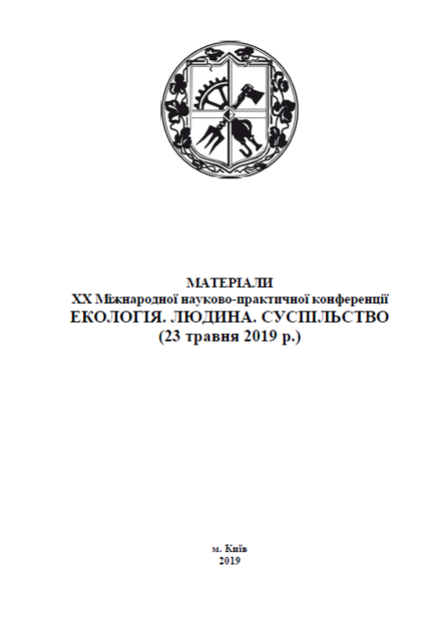

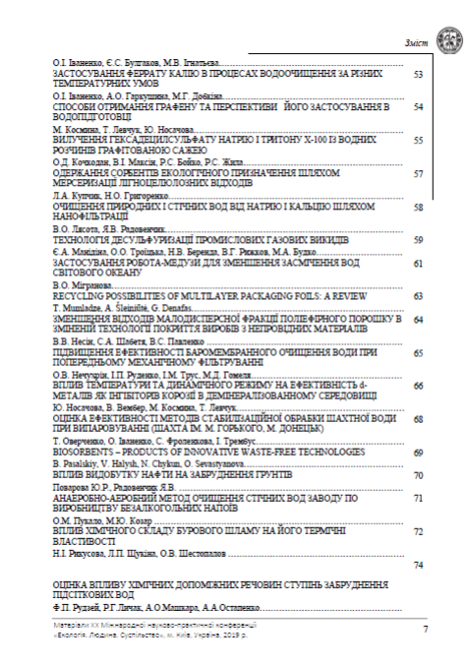

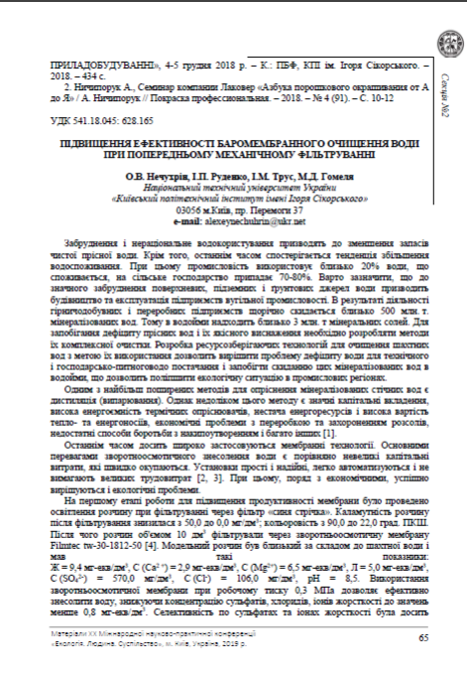

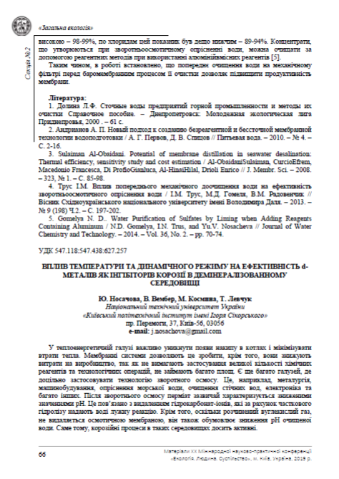

Додаток 2
Мембранні технології очистки води

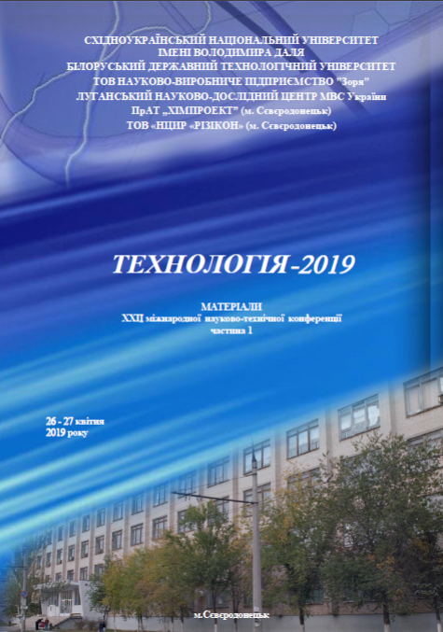

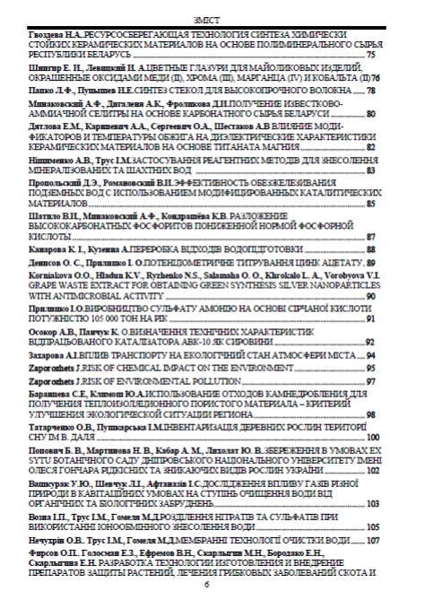

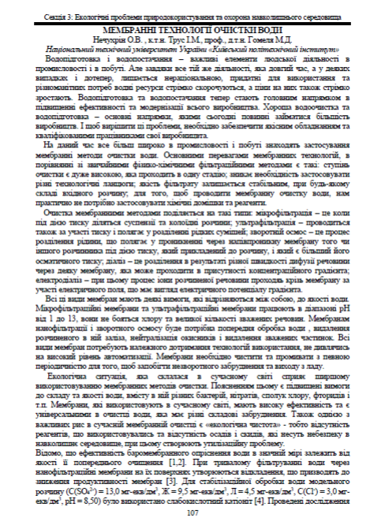

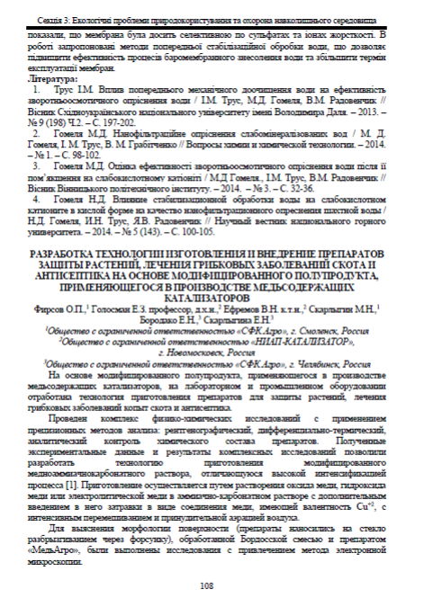

Додаток 3

